Муниципальное казённое дошкольное образовательное учреждение
детский сад «Алёнушка»

Принято на педагогическом совете
МКДОУ детский сад «Алёнушка»
Протокол № ___ от ________ 2016 г.

Утверждаю
Заведующий МКДОУ
детский сад «Алёнушка»
_________ /Корсунова Т.В./
Приказ № ___ от ________ 2022 г.

РАБОЧАЯ ПРОГРАММА ВОСПИТАТЕЛЯ ДОУ

СТАРШЕЙ ГРУППЫ «УМКА – АЮКА»

Составлена на основе примерной образовательной программы
дошкольного образования «От рождения до школы»
под редакцией Н. Е. Вераксы, Т. С. Комаровой, М. А. Васильевой,

срок реализации программы 2022 – 2023 уч. г.

Воспитатели: Обухова Г.В.
Гаевская И.В.

г. Городовиковск, 2022 год
Разделы рабочей программы
Титульный лист
- Целевой раздел
  - Пояснительная записка
  - Цель и задачи рабочей программы.
  - Принципы и подходы в организации образовательного процесса.
  - Особенности Организации образовательного процесса.
  - Характеристика возрастных особенностей воспитанников.
  - Планируемые результаты освоения Программы
  - Ожидаемые результаты реализации программы.
- Содержательный раздел:
2.1 Содержание психолого-педагогической работы
2.2 Формы, средства, способы реализации программы
- Организационный раздел,
3.1.Организация режима пребывания детей в образе отельном учреждении
3.2 Режим дня
3.3 Модель образовательного процесса. Перечень основных видов организованной образовательной деятельности
  - Учебный план реализации ООП ДО.
  - Распределение организованной образовательной деятельности
3.6 Физкультурно-оздоровительная работа
3.7 Система оздоровительной работы в группе : 3.8 Режим двигательной активности
3.9. Воспитательно — образовательный процесс на прогулке
- Значимые для разработки и реализации Программы характеристики
4.1 Направления программы
4.2 Содержание совместной деятельности педагогов и родителей
4.3 Организация работы с родителями
4.4 Особенности традиционных событий, праздников, мероприятий
- Оценка результативности индивидуального развития детей
5.1 Учебно - методическое обеспечение
5.2 Учебно - методический комплект – Литера^{т}ура
5.3 Аннотация к рабочей программе воспитателя ДОО
Приложения
- Приложение № 1 - Положение о рабочей программе педагога
- Приложение № 2 - Комплексно - тематическое плакирование по ООД
- Приложение № 3 - Таблицы для обследования индивидуального развития детей
- Приложение №4 Рекомендуемая литература для чтения детям.

- Целевой раздел

1.1. Нормативно – правовая база
Данная Программа разработана в соответствии:
С международными правовыми актами:
- Конвенцией о правах ребенка (одобрена Генеральной Ассамблеей ООН 20.11.1989 г., вступила в силу от 15.09.1990 г.);
- Декларация прав ребенка (провозглашена резолюцией 1286 Генеральной Ассамблеей ООН от 20.11.1959);
Законами РФ и документами Правительства РФ:
- Федеральный закон «Об образовании в РФ» от 29 декабря 2012 г. № 273-ФЗ
- Приказ Министерства образования и науки РФ от17 октября2013 г. №1155
«Об утверждении федерального государственного образовательного стандарта дошкольного образования» (Зарегистрировано в Минюсте РФ 14 ноября2013 г. №30384)
Документами Федеральных служб:
- Постановление Главного государственного санитарного врача Российской Федерации от15 мая2013 г. №26 г. Москва от«Об утверждении СанПиН 2.4.1.3049-13 «Санитарно- эпидемиологические требования к устройству, содержанию и организации режима работы дошкольных образовательных организаций» (Зарегистрировано в Минюсте России29 мая 2013 г. №28564)
- Постановление Правительства Российской Федерации от 5 августа
2013 г. №662 «Об осуществлении мониторинга системы образования»
- Приказ Министерства образования и науки РФ от30 августа 2013 г. № 1014 «Об утверждении Порядка организации и осуществления образовательной деятельности по основным общеобразовательным программам – образовательным программам дошкольного образования» (Зарегистрировано в Минюсте России 26.09.2013 № 30038);
- Приказ Минобрнауки России от 17.10.2013 г. № 1155 «Об утверждении федерального государственного образовательного стандарта дошкольного образования;
- Уставом Государственного дошкольного образовательного учреждения детского сада (свидетельство о государственной аккредитации ДД 015016. Регистрационный № 79 от 11.03.2015 г., свидетельство действительно по 12.-3.2018) – Лицензией Муниципального казённого дошкольного образовательного учреждения детского сада «Аленушка» (Регистрационный № 1297 от 15.11.2016 г.,
лицензия серия 08Л01 № 0000262);

1.2. Пояснительная записка
Настоящая рабочая программа разработана на основе Основной общеобразовательной программы МКДОУ детского сада «Алёнушка»
с приоритетным осуществлением физического развития детей разработанной в соответствие примерной основной общеобразовательной программой ДО
«От рождения до школы» под редакцией Н. Е. Вераксы, Т. С. Комаровой,
М. А. Васильевой и Региональной программой дошкольного образования.
Рабочая программа составлена с учетом интеграции образовательных областей, содержание детской деятельности распределено по месяцам, неделям и представляет систему, рассчитанную на один учебный год, с учетом приоритетного направления физкультурно – оздоровительной работы ДОУ.
Наряду с федеральным компонентом программы реализуется региональный компонент.
Рабочая программа определяет содержание и организацию воспитательно-образовательного процесса для детей старшего дошкольного возраста и направлена на формирование общей культуры, развитие физических, интеллектуальных и личностных качеств, формирование предпосылок учебной деятельности, обеспечивающих социальную успешность, сохранение и укрепление здоровья детей.
Рабочая программа является «открытой» и предусматривает вариативность, интеграцию, изменения и дополнения по мере профессиональной необходимости.

1.3. Цель рабочей программы
Целью рабочей программы является создание благоприятных условий для полноценного проживания ребенком дошкольного детства; формирование основ базовой культуры личности; всестороннее развитие психических и физических качеств в соответствии с возрастными и индивидуальными особенностями; подготовка ребенка к жизни в современном обществе, к обучению в школе,
обеспечение безопасности жизнедеятельности дошкольника.
Цель реализуется в процессе разнообразных видов детской деятельности: игровой, коммуникативной, трудовой, познавательно-исследовательской, продуктивной, музыкально-художественной, чтения.

Задачи:
1. способствовать природному процессу умственного и физического развития
детей через организацию игровой, коммуникативной, познавательно-исследовательской, трудовой, двигательной, чтению художественной литературы,
музыкально-художественной, продуктивной деятельности;
2. обеспечить психолого-педагогическое сопровождение работы по освоению
образовательных областей;
3. реализовать формы организации совместной взросло-детской (партнерской
деятельности) в ходе непосредственной образовательной деятельности (НОД),
самостоятельной деятельности (СД), режимных моментах, работе с родителями.
Для реализации основных направлений проекта рабочей программы первостепенное значение имеют:
• забота о здоровье, эмоциональном благополучии и своевременном всестороннем развитии каждого ребенка;
• создание в группах атмосферы гуманного и доброжелательного отношения ко всем воспитанникам, что позволит растить их общительными, добрыми, любознательными, инициативными, стремящимися к самостоятельности и творчеству;
• максимальное использование разнообразных видов детской деятельности, их интеграция в целях повышения эффективности образовательного процесса;
• творческая организация (креативность) воспитательно-образовательного процесса;
• вариативность использования образовательного материала, позволяющая развивать творческие способности в соответствии с интересами и наклонностями каждого ребенка;
• уважительное отношение к результатам детского творчества;
• единство подходов к воспитанию детей в условиях дошкольного образовательного учреждения и семьи;
• координация подходов к воспитанию детей в условиях ДОУ и семьи.
• обеспечение участия семьи в жизни групп детского сада и дошкольного учреждения в целом.
Таким образом, решение программных задач осуществляется в
совместной деятельности взрослых и детей и самостоятельной деятельности
детей не только в рамках непосредственно образовательной деятельности, но
и при проведении режимных моментов в соответствии со спецификой
дошкольного образования.
Содержание рабочей программы включает совокупность ООД, которые обеспечивают разностороннее развитие детей с учетом их возрастных и индивидуальных особенностей по основным направлениям – физическому, социально-личностному, познавательно-речевому и художественно-эстетическому.
Программа составлена для детей 5-6 лет (старшая группа) и рассчитана на 36 недель, что соответствует перспективному планированию по программе дошкольного образования «От рождения до школы» под редакцией
Н.Е. Вераксы, Т.С. Комаровой, М.А. Васильевой.

1.4. Принципы и подходы в организации образовательного процесса

1. Принцип развивающего образования, целью которого является
развитие ребенка.
2. Принцип научной обоснованности и практической применимости
(соответствует основным положениям возрастной психологии и дошкольной
педагогики).
3. Принцип соответствует критериям полноты, необходимости и достаточности (позволяет решать поставленные цели и задачи на необходимом и достаточном материале, максимально приближаясь к разумному «минимуму»).
4. Принцип единство воспитательных, обучающих и развивающих целей и задач
процесса образования детей дошкольного возраста, в ходе реализации которых
формируются такие знания, умения и навыки, которые имеют непосредственное отношение к развитию дошкольников.
5. Принцип интеграции образовательных областей в соответствии с возрастными возможностями и особенностями воспитанников.
6. Принцип построения образовательного процесса на основе комплексно-тематического планирования.
7. Принцип решение программных образовательных задач в совместной
деятельности дошкольников не только в рамках непосредственно образовательной деятельности, но и при проведении режимных моментов в соответствии со спецификой дошкольного образования.
8. Принцип построения образовательного процесса на адекватных возрасту
формах работы с детьми (игра)
9. Принципе культуросообразности. Учитывает национальные ценности и
традиции в образовании.
Подходы к формированию программы
- Полноценное проживание ребенком всех этапов детства (младенческого, раннего и дошкольного возраста), обогащение (амплификация) детского развития;
- Построение образовательной деятельности на основе индивидуальных особенностей каждого ребенка, при котором сам ребенок становится активным в выборе содержания своего образования, становится субъектом образования (далее - индивидуализация дошкольного образования);
- Содействие и сотрудничество детей и взрослых, признание ребенка полноценным участником (субъектом) образовательных отношений;
- Поддержка инициативы детей в различных видах деятельности;
- Сотрудничество с семьей;
- Приобщение детей к социокультурным нормам, традициям семьи, общества и государства;
- Формирование познавательных интересов и познавательных действий ребенка в различных видах деятельности;
- Адекватность дошкольного образования (соответствие условий, требований, методов возрасту и особенностям развития);
- Учёт этнокультурной ситуации развития детей.
1.5. Особенности организации образовательного процесса.
Значимые для разработки и реализации Программы характеристики
Участниками образовательного процесса являются:
- Воспитанники
- Родители (законные представители)
- Педагогические работники
Участники образовательных отношений выступают как субъекты - активные равноправные участники.
В программе учитываются:
- индивидуальные потребности ребенка, связанные с его жизненной ситуацией и состоянием здоровья, определяющие особые условия получения им образования, индивидуальные потребности отдельных категорий детей, в том числе с
ограниченными возможностями здоровья;
-возможности освоения ребенком Программы на разных этапах её реализации.
Основное содержание образовательной работы с детьми базируется на концептуальных основах и задачах воспитания и развития детей, отражённых в следующих образовательных программах:
Основная общеобразовательная программа дошкольного образования МКДОУ детского сада «Алёнушка» Примерная общеобразовательная программа дошкольного образования «От рождения до школы»
Также используются парциальные программы:
- Программа «Здоровье» Автор В. Г. Алямовская. Цель: воспитание дошкольника физически здорового, разносторонне развитого, инициативного и раскрепощенного, с чувством собственного достоинства.
-Программа «Юный эколог» (С. Н Николаева). Экологическая культура рассматривается как осознанное отношение детей к природным явлениям и объектам, к себе и своему здоровью, к предметам, изготовленным из природного материала.
-Программа «Наш Дом - природа»; Н. А. Рыжова). Основные цели - воспитание с первых лет жизни гуманной, активной личности, способной понимать и любить окружающий мир, природу, бережно относиться к ним.
- Программа «Основы безопасности детей дошкольного возраста» (Р. Б. Стеркина, О. Л. Князева, Н. Н. Авдеева). Ее цели — сформировать у ребенка навыки разумного поведения научить адекватно вести себя в опасных ситуациях дома и на улице, в городском транспорте, при общении с незнакомыми людьми.
- Программа «Конструирование и ручной труд в детском саду» (Л. В Куцакова).
Срок реализации программы: 2018-2019 год
Национально-культурные особенности. Поликультурное воспитание дошкольников строится на основе изучения национальных традиций семей воспитанников.
Климатические особенности. Климатические условия Южного региона имеют свои особенности: достаточное количество солнечных жарких дней. Исходя из этого, в образовательный процесс включены мероприятия, направленные на оздоровление детей и предупреждение утомляемости. В дни каникул создаются оптимальные условия для двигательной, игровой, продуктивной и музыкально-художественной деятельности детей, проводятся музыкальные и физкультурные досуги.
  - Характеристика возрастных особенностей воспитанников

Старшая группа (от 5 до 6 лет)
Дети перешли в старшую группу. Возросшие возможности двигательной деятельности делают доступным для детей участие в разнообразных подвижных играх и упражнениях. Дошкольники стали увереннее в самообслуживании.
Помощь взрослого нужна им прежде всего в новых условиях или в трудных случаях, в привычной обстановке они вполне самостоятельны. Деятельность стала более осознанной: дети способны принять поставленную взрослым цель, получить результат, соответствующий принятой цели. Пятилетки проявляют высокую познавательную активность, они буквально забрасывают старших разнообразными вопросами об окружающем мире. Исследуя предметы, их свойства и качества, дети пользуются разнообразными обследовательскими действиями; умеют группировать объекты по цвету, форме, величине, назначению, количеству; умеют составить целое из 4-6 частей; осваивают счет. Растет интерес к коллективным играм и общению со сверстниками. Дети самостоятельно объединяются в небольшие игровые группы на основе взаимных симпатий. Воспитатель помогает им согласовать игровые замыслы, что делает игру более организованной и длительной. Пятилетний ребенок с удовольствием рассказывает о своих любимых играх и игрушках.
Он знает наизусть много стихов, прибауток, загадок, песенок и охотно воспроизводит их по просьбе взрослых. Пятилетки радуются своим достижениям и новым возможностям. Они нацелены на творческие проявления и доброжелательное отношение к окружающим.
Дети шестого года жизни уже могут распределять роли до начала игры и строить свое поведение, придерживаясь роли. Игровое взаимодействие сопровождается речью, соответствующей и по содержанию, и интонационно взятой роли.
Речь, сопровождающая реальные отношения детей, отличается от ролевой речи.
Дети начинают осваивать социальные отношения и понимать подчиненность позиций в различных видах деятельности взрослых, одни роли становятся для них более привлекательными, чем другие. При распределении ролей могут возникать конфликты, связанные с субординацией ролевого поведения.
Наблюдается организация игрового пространства, в котором выделяются смысловой «центр» и «периферия». (В игре «Больница» таким центром оказывается кабинет врача, в игре «Парикмахерская» — зал стрижки, а зал ожидания выступает в качестве периферии игрового пространства.) Действия детей в играх становятся разнообразными.
Развивается изобразительная деятельность детей.
Это возраст наиболее активного рисования. В течение года дети способны создать до двух тысяч рисунков.
Обычно рисунки представляют собой схематичные изображения различных объектов, но могут отличаться оригинальностью композиционного решения, передавать статичные и динамичные отношения. Изображение человека становится более детализированным и пропорциональным. По рисунку можно судить о половой принадлежности и эмоциональном состоянии изображенного человека.
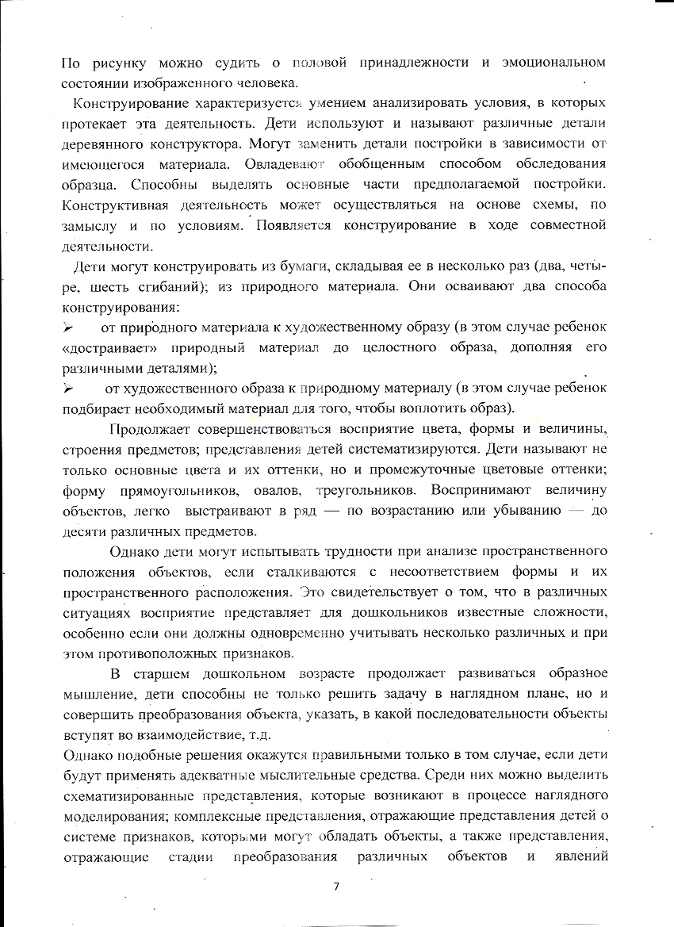

1.7. Целевые ориентиры освоения программы детей старшего возраста:

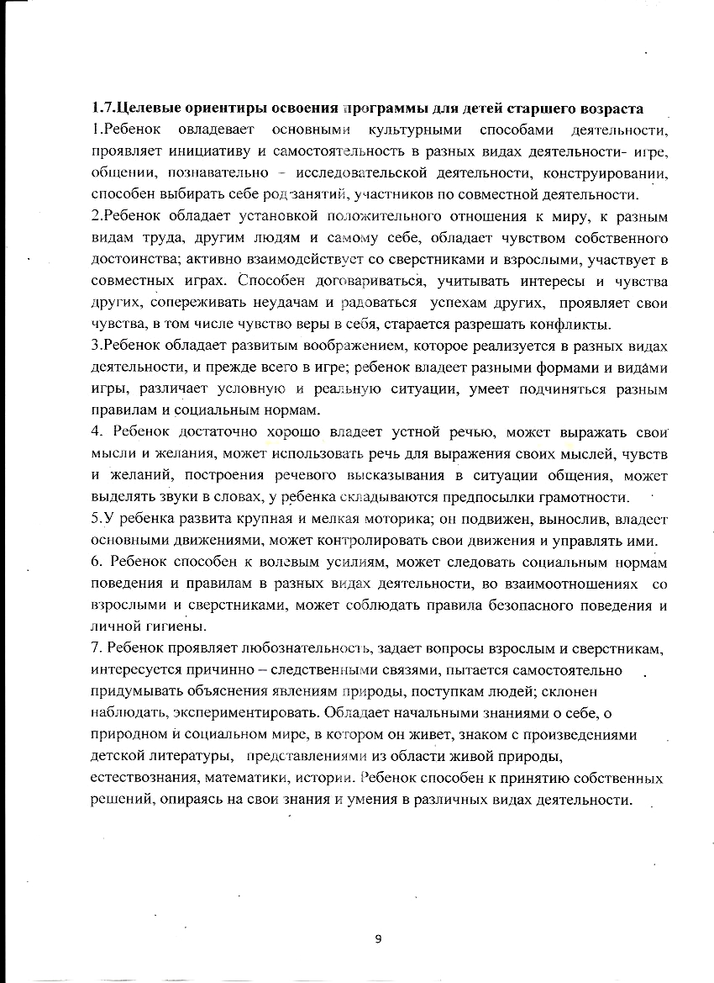

1.8. Планируемые результаты освоения основной программы

Планируемые результаты освоения детьми программы дошкольного образования включает целевые ориентиры, которые ребенок может приобрести в результате освоения Программы к шести- семи годам.
- Ребенок овладевает основными культурными средствами, способами деятельности, проявляет инициативу и самостоятельность в разных видах деятельности — игре, общении, познавательно-исследовательской деятельности, конструировании и др.; способен выбирать себе род занятий, участников по совместной деятельности;
- Ребенок обладает установкой положительного отношения к миру, к разным видам труда, другим людям и самому себе, обладает чувством собственного достоинства; активно взаимодействует со сверстниками и взрослыми, участвует в совместных играх;
- Способен договариваться, учитывать интересы и чувства других, сопереживать неудачам и радоваться успехам других, адекватно проявляет свои чувства, в том числе чувство веры в себя, старается разрешать конфликты. Умеет выражать и отстаивать свою позицию по разным вопросам;
- Способен сотрудничать и выполнять как лидерские, так и исполнительские функции в совместной деятельности;
- Понимает, что все люди равны вне зависимости от их социального происхождения, этнической принадлежности, религиозных и других верований,
их физических и психических особенностей;
- Проявляет эмпатию по отношению к другим людям, готовность прийти на помощь тем, кто в этом нуждается;
- Проявляет умение слышать других и стремление быть понятым другими;
- Ребенок обладает развитым воображением, которое реализуется в разных видах деятельности, и прежде всего в игре; владеет разными формами и видами игры, различает условную и реальную ситуации; умеет подчиняться разным правилам и социальным нормам. Умеет распознавать различные ситуации и адекватно их оценивать;
- Ребенок достаточно хорошо владеет устной речью, может выражать свои мысли и желания, использовать речь для выражения своих мыслей, чувств и желаний, построения речевого высказывания в ситуации общения, выделять звуки в словах,
у ребенка складываются предпосылки грамотности;
- У ребенка развита крупная и мелкая моторика; он подвижен, вынослив, владеет основными движениями, может контролировать свои движения и управлять ими;
- Ребенок способен к волевым усилиям, может следовать социальным нормам поведения и правилам в разных видах деятельности, во взаимоотношениях со взрослыми и сверстниками, может соблюдать правила безопасного поведения и навыки личной гигиены;
- Проявляет ответственность за начатое дело;
- Ребенок проявляет любознательность, задает вопросы взрослым и сверстникам, интересуется причинно-следственными связями, пытается самостоятельно придумывать объяснения явлениям природы и поступкам людей; склонен наблюдать, экспериментировать.
- Обладает начальными знаниями о себе, о природном и социальном мире,
в котором он живет; знаком с произведениями детской литературы, обладает элементарными представлениями из области живой природы, естествознания, математики, истории и т. п.; способен к принятию собственных решений, опираясь
на свои знания и умения в различных видах деятельности;
- Открыт новому, то есть проявляет стремления к получению знаний, положительной мотивации к дальнейшему обучению в школе, институте;
- Проявляет уважение к жизни (в различных ее формах) и заботу об окружающей среде;
- Эмоционально отзывается на красоту окружающего мира, произведения народного и профессионального искусства (музыку, танцы, театральную деятельность, изобразительную деятельность и т. д.);
- Проявляет патриотические чувства, ощущает гордость за свою страну, ее достижения, имеет представление о ее географическом разнообразии, многонациональности, важнейших исторических событиях;
- Имеет первичные представления о себе, семье, традиционных семейных ценностях, включая традиционные гендерные ориентации, проявляет уважение к своему и противоположному полу;
- Соблюдает элементарные общепринятые нормы, имеет первичные ценностные представления о том, «что такое хорошо и что такое плохо», стремится поступать хорошо; проявляет уважение к старшим и заботу о младших;
- Имеет начальные представления о здоровом образе жизни.
Воспринимает здоровый образ жизни как ценность.
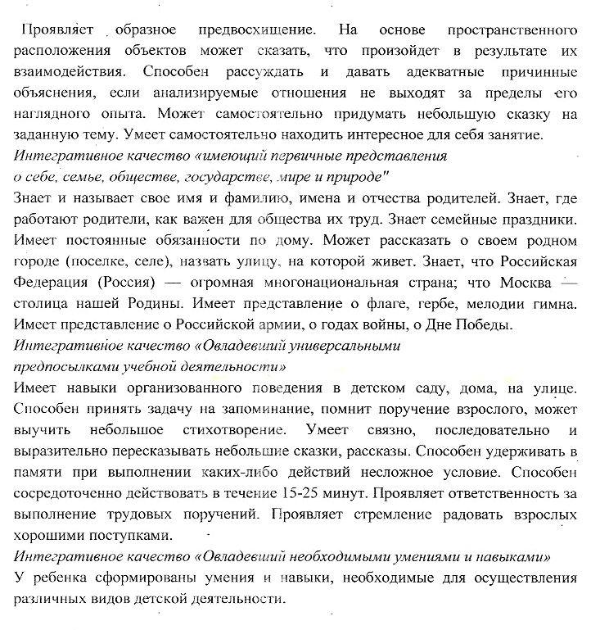
1.9. Ожидаемые результаты реализации программы
1. Ожидаемые результаты реализации программы (целевые ориентиры, что должен знать и уметь).
Промежуточная оценка (один раз в полугодие) – это описание динамики формирования интегративных качеств воспитанниками каждой возрастной группы, т.е. результаты мониторинга.
2. Итоговая оценка проводится ежегодно в старшей группе при выпуске ребенка из детского сада в школу и включает описание интегративных качеств выпускника МКДОУ.
II Содержательный раздел:
2.1. Содержание психолого-педагогической работы по освоению
Образовательной области «Социально-коммуникативное развитие»
направлено на достижение целей освоения первоначальных представлений социального характера и включения детей в систему социальных отношений через решение следующих задач:
• развитие игровой деятельности детей;
- приобщение к элементарным общепринятым нормам и правилам взаимоотношения со сверстниками и взрослыми (в том числе моральным);
- формирование гендерной, семейной, гражданской принадлежности, патриотических чувств, чувства принадлежности к мировому сообществу».
Развитие игровой деятельности
Сюжетно-ролевые игры
Совершенствовать и расширять игровые замыслы и умения детей, Формировать желание организовывать сюжетно-ролевые игры.
Поощрять расширение выбора тем для игры; учить развивать сюжет на основе знаний, полученных при восприятии окружающего, из литературных произведений и телевизионных передач, экскурсий, выставок, путешествий, походов.
Развивать умение согласовывать тему игры; распределять роли, подготавливать необходимые условия, договариваться о последовательности совместных действий, налаживать и регулировать контакты в совместной игре: договариваться, мириться, уступать, убеждать и т. д.; самостоятельно разрешать конфликты, возникающие в ходе игры. Способствовать укреплению возникающих устойчивых детских игровых объединений.
Продолжать формировать умение согласовывать свои действия с действиями партнеров, соблюдать в игре ролевые взаимодействия и взаимоотношения. Развивать эмоции, возникающие в ходе ролевых и сюжетных игровых действий с персонажами.
Закреплять умение усложнять игру путем расширения состава ролей, согласования и прогнозирования ролевых действий и поведения в соответствии с сюжетом игры, увеличения количества объединяемых сюжетных линий.
Способствовать обогащению знакомой игры новыми решениями, включением в нее продуктивной деятельности (участие взрослого, изменение атрибутики или введение новой роли). Создавать условия для творческого самовыражения; для возникновения новых игр и их развития.
Развивать умение детей коллективно возводить постройки, необходимые для игры, планировать предстоящую работу, сообща выполнять задуманное; применять конструктивные умения.
Формировать привычку аккуратно убирать игрушки в отведенное для них место. Подвижные игры
Продолжать приучать детей самостоятельно организовывать знакомые подвижные игры; участвовать в играх с элементами соревнования. Знакомить с народными играми.
Воспитывать умение проявлять честность, справедливость в самостоятельных играх со сверстниками.

Театрализованные игры
Продолжать развивать интерес к театрализованной игре путем активного вовлечения детей в игровые действия. Вызывать желание попробовать себя в разных ролях.
Усложнять игровой материал за счет постановки перед детьми все более перспективных (с точки зрения драматургии) художественных задач («Ты была бедной Золушкой, а теперь ты красавица-принцесса», «Эта роль еще никем не раскрыта»), смены тактики работы над игрой, спектаклем.
Создавать атмосферу творчества и доверия, давая каждому ребенку возможность высказаться по поводу подготовки к выступлению, процесса игры.
Развивать умение детей создавать творческие группы для подготовки и проведения спектаклей, концертов, используя все имеющиеся возможности. Развивать умение выстраивать линию поведения в роли, используя атрибуты, детали костюмов, сделанные своими руками. Поощрять импровизацию, формировать умение свободно чувствовать себя в роли.
Воспитывать артистические качества, раскрывать творческий потенциал детей, вовлекая их в различные театрализованные представления: игры в концерт, цирк, показ сценок из спектаклей. Предоставлять детям возможность выступать перед сверстниками, родителями и другими гостями.
Дидактические игры
Организовывать дидактические игры, объединяя детей в подгруппы по 2-4 человека. Закреплять умение выполнять правила игры.
Формировать желание действовать с разнообразными дидактическими играми и игрушками (народными, электронными, компьютерными играми и др.).
Побуждать к самостоятельности в игре, вызывая у детей эмоционально-положительный отклик на игровое действие.
Закреплять умение подчиняться правилам в групповых играх. Воспитывать творческую самостоятельность.
Воспитывать культуру честного соперничества в играх-соревнованиях.
Приобщение к элементарным общепринятым нормам и правила взаимоотношения со сверстниками и взрослыми (в том числе моральным).
Воспитывать дружеские взаимоотношения между детьми; привычку сообща играть, трудиться, заниматься; стремление радовать старших хорошими поступками; умение самостоятельно находить общие интересные занятия.
Воспитывать уважительное отношение к окружающим.
Учить заботиться о младших, помогать им, защищать тех, кто слабее. Формировать такие качества, как сочувствие, отзывчивость.
Воспитывать скромность, умение проявлять заботу об окружающих, с благодарностью относиться к помощи и знакам внимания.
Продолжать обогащать словарь детей «вежливыми» словами (здравствуйте, до свидания, пожалуйста, извините, спасибо и т.д.). Побуждать использовать в речи фольклор (пословицы, поговорки, потешки и др.).
Формировать у детей умение оценивать свои поступки и поступки сверстников. Развивать стремление выражать свое отношение к окружающему, самостоятельно находить для этого различные речевые средства.
Социализация, развитие общения, нравственное воспитание
Воспитывать дружеские взаимоотношения между детьми; привычку сообща играть, трудиться, заниматься; стремление радовать старших хорошими поступками; умение самостоятельно находить общие интересные занятия. Воспитывать уважительное отношение к окружающим. Учить заботиться о младших, помогать им, защищать тех, кто слабее. Формировать такие качества, как сочувствие, отзывчивость. Воспитывать скромность, умение проявлять заботу об окружающих,
с благодарностью относиться к помощи и знакам внимания. Формировать умение оценивать свои поступки и поступки сверстников. Развивать стремление детей выражать свое отношение к окружающему, самостоятельно находить для этого различные речевые средства. Расширять представления о правилах поведения в общественных местах; об обязанностях в группе детского сада, дома. Обогащать словарь детей вежливыми словами (здравствуйте, досвидания, пожалуйста, извините, спасибо и т. д.). Побуждать к использованию в речи фольклора (пословицы, поговорки, потешки и др.). Показать значение родного языка в формировании основ нравственности.
Ребенок в семье и сообществе, патриотическое воспитание
Образ Я. Расширять представления ребенка об изменении позиции в связи с взрослением (ответственность за младших, уважение и помощь старшим, в том числе пожилым людям и т. д.). Через символические и образные средства углублять представления ребенка о себе в прошлом, настоящем и будущем. Расширять традиционные гендерные представления. Воспитывать уважительное отношение к сверстникам своего и противоположного пола.
Семья. Углублять представления ребенка о семье и ее истории; о том, где работают родители, как важен для общества их труд. Поощрять посильное участие детей в подготовке различных семейных праздников. Приучать к выполнению постоянных обязанностей по дому.
Детский сад. Продолжать формировать интерес к ближайшей окружающей среде: к детскому саду, дому, где живут дети, участку детского сада и др. Развивать умение замечать изменения в оформлении помещений, учить объяснять причины таких изменений; высказывать свое мнение по поводу замеченных перемен, вносить свои предложения о возможных вариантах оформления. Подводить детей к оценке окружающей среды.
Вызывать стремление поддерживать чистоту и порядок в группе, украшать ее произведениями искусства, рисунками. Побуждать использовать созданные детьми изделия, рисунки, аппликации (птички, бабочки, снежинки, веточки с листьями).
Расширять представления ребенка о себе как о члене коллектива, формировать активную жизненную позицию через участие в совместной проектной деятельности, взаимодействие с детьми других возрастных групп, посильное участие в жизни дошкольного учреждения. Приобщать к мероприятиям, которые проводятся в детском саду, в том числе и совместно с родителями (спектакли, спортивные праздники и развлечения, подготовка выставок детских работ).
Родная страна. Расширять представления о малой Родине. Рассказывать детям достопримечательностях, культуре, традициях родного края; о замечательных людях, прославивших свой край.

Расширять представления детей о родной стране, о государственных праздниках (8 Марта, День защитника Отечества, День Победы, Новый год и т. д.). Воспитывать любовь к Родине. Формировать представления о том, что Российская Федерация (Россия) — огромная многонациональная страна. Рассказывать детям о том, что Москва — главный город, столица нашей Родины. Познакомить с флагом и гербом России, мелодией гимна. Расширять представления детей о Российской армии. Воспитывать уважение к защитникам отечества. Рассказывать о трудной, но почетной обязанности защищать Родину, охранять ее спокойствие и безопасность; о том, как в годы войн храбро сражались и защищали нашу страну от врагов прадеды, деды, отцы. Приглашать в детский сад военных, ветеранов из числа близких родственников детей. Рассматривать с детьми
картины, репродукции, альбомы с военной тематикой.
Самообслуживание, самостоятельность трудовое воспитание
Воспитание культурно-гигиенических навыков. Формировать у детей привычку
следить за чистотой тела, опрятностью одежды, прически; самостоятель-
но чистить зубы, умываться, по мере необходимости мыть руки. следить
за чистотой ногтей; при кашле и чихании закрывать рот и нос платком.
Закреплять умение замечать и самостоятельно устранять непорядок
в своем внешнем виде. Совершенствовать культуру еды: умение правильно пользоваться столовыми приборами (вилкой, ножом); есть аккуратно, бесшумно, сохраняя правильную осанку за столом; обращаться с просьбой, благодарить.
Самообслуживание. Закреплять умение быстро, аккуратно одеваться и раздеваться, соблюдать порядок в своем шкафу (раскладывать одежду в определенные места), опрятно заправлять постель. Воспитывать умение самостоятельно и своевременно готовить материалы и пособия к занятию, учить самостоятельно раскладывать под-
готовленные воспитателем материалы для занятий, убирать их, мыть кисточки, розетки для красок, палитру, протирать столы.
Общественно-полезный труд. Воспитывать у детей положительное отношение к труду, желание выполнять посильные трудовые поручения. Разъяснять детям значимость их труда. Воспитывать желание участвовать в совместной трудовой деятельности. Формировать необходимые умения и навыки в разных видах тру-
да. Воспитывать самостоятельность и ответственность, умение доводить начатое дело до конца. Развивать творчество и инициативу при выполнении различных видов труда. Знакомить детей с наиболее экономными приемами работы. Воспитывать культуру трудовой деятельности, бережное отношение к материалам и инструментам. Учить оценивать результат своей работы (с помощью взрослого).
Воспитывать дружеские взаимоотношения между детьми; привычку играть, трудиться, заниматься сообща. Развивать желание помогать друг другу.
Формировать у детей предпосылки (элементы) учебной деятельности. Продолжать развивать внимание, умение понимать поставленную
задачу (что нужно делать), способы ее достижения (как делать); воспитывать усидчивость; учить проявлять настойчивость, целеустремленность в
достижении конечного результата. Продолжать учить детей помогать взрослым поддерживать порядок в группе: протирать игрушки, строительный материал и т. п.
Формировать умение наводить порядок на участке детского сада (подметать и очищать дорожки от мусора, зимой — от снега, поливать песок в песочнице и пр.).
Приучать добросовестно выполнять обязанности дежурных по столовой: сервировать стол, приводить его в порядок после еды.
Труд в природе. Поощрять желание выполнять различные поручения, связанные с уходом за животными и растениями в уголке природы; обязанности дежурного в уголке природы (поливать комнатные растения, рыхлить почву и т. д.).
Привлекать детей к помощи взрослым и посильному труду в природе: осенью — к уборке овощей на огороде, сбору семян, пересаживанию цветущих растений из грунта в уголок природы; зимой — к сгребанию снега к стволам деревьев и кустарникам, выращиванию зеленого корма для птиц и животных (обитателей уголка природы), посадке корнеплодов, к созданию фигур и построек из снега; весной — к посеву семян овощей, цветов, высадке рассады; летом — к рыхлению почвы, поливке грядок и клумб.
Уважение к труду взрослых. Расширять представления детей о труде взрослых, результатах труда, его общественной значимости. Формировать бережное отношение к тому, что сделано руками человека. Прививать детям чувство благодарности к людям за их труд.
Формирование основ безопасности
Безопасное поведение в природе. Формировать основы экологической культуры и безопасного поведения в природе. Формировать понятия о том, что в природе все взаимосвязано, что человек не должен нарушать эту взаимосвязь, чтобы не навредить животному и растительному миру. Знакомить с явлениями неживой природы (гроза, гром, молния, радуга), с правилами поведения при грозе. Знакомить детей с правилами оказания первой помощи при ушибах и укусах насекомых.
Безопасность на дорогах. Уточнять знания детей об элементах дороги (проезжая часть, пешеходный переход, тротуар), о движении транспорта, о работе светофора.
Знакомить с названиями ближайших к детскому саду улиц и улиц, на которых живут дети. Знакомить с правилами дорожного движения, правилами передвижения пешеходов и велосипедистов. Продолжать знакомить с дорожными знаками: «Дети», «Остановка трамвая», «Остановка автобуса», «Пешеходный переход», «Пункт первой медицинской помощи», «Пункт питания», «Место стоянки», «Въезд запрещен», «Дорожные работы», «Велосипедная дорожка».
Безопасность собственной жизнедеятельности. Закреплять основы
безопасности жизнедеятельности человека. Продолжать знакомить с правилами безопасного поведения во время игр в разное время года (купание в водоемах, катание на велосипеде, на санках, коньках, лыжах и др.). Расширять знания об источниках опасности в быту (электроприборы,
газовая плита, утюг и др.). Закреплять навыки безопасного пользования
бытовыми предметами. Уточнять знания детей о работе пожарных, о причинах пожаров, об элементарных правилах поведения во время пожара. Знакомить с ра-
ботой службы спасения — МЧС. Закреплять знания о том, что в случае необходимости взрослые звонят по телефонам «01», «02», «03». Формировать умение обращаться за помощью к взрослым. Учить называть свое имя, фамилию, возраст, домашний адрес, телефон.

Образовательная область «Познавательное развитие»
Содержание образовательной области „Познание" направлено на достижение целей развития у детей познавательных интересов, интеллектуального развития детей через решение следующих задач:
- сенсорное развитие;
- развитие познавательно исследовательской и продуктивной (конструктивной) деятельности;
- формирование элементарных математических представлений;
- формирование целостной картины мира, расширение кругозора детей».
Формирование элементарных математических представлений.
Количество и счет. Учить создавать множества (группы предметов) из разных по качеству элементов (предметов разного цвета, раз-мера, формы, назначения; звуков, движений); разбивать множества на
части и воссоединять их; устанавливать отношения между целым множеством и каждой его частью, понимать, что множество больше части,
а часть меньше целого множества; сравнивать разные части множества
на основе счета и соотнесения элементов (предметов) один к одному;
определять большую (меньшую) часть множества или их равенство.
Учить считать до 10; последовательно знакомить с образованием каждого числа в пределах от 5 до 10 (на наглядной основе).
Сравнивать рядом стоящие числа в пределах 10 на основе сравнения
конкретных множеств; получать равенство из неравенства (неравенство из
равенства), добавляя к меньшему количеству один предмет или убирая из
большего количества один предмет («7 меньше 8, если к 7 добавить один
предмет, будет 8, поровну», «8 больше 7; если из 8 предметов убрать один,
то станет по 7, поровну»). Формировать умение понимать отношения рядом стоящих чисел (5 < 6 на 1, 6 > 5 на 1). Отсчитывать предметы из большого количества по образцу и задан-ному числу (в пределах 10). Совершенствовать умение считать в прямом и обратном порядке (в пределах 10). Считать предметы на ощупь, считать и воспроизводить ко-личество звуков, движений по образцу и заданному числу (в пределах 10). Познакомить с цифрами от 0 до 9.
Познакомить с порядковым счетом в пределах 10, учить различать вопросы «Сколько?», «Который?» («Какой?») и правильно отвечать на них.
Продолжать формировать представление о равенстве: определять
равное количество в группах, состоящих из разных предметов; правильно
обобщать числовые значения на основе счета и сравнения групп (здесь
5 петушков, 5 матрешек, 5 машин — всех игрушек поровну — по 5).
Упражнять детей в понимании того, что число не зависит от ве-личины предметов, расстояния между предметами, формы, их распо-ложения, а также направления счета (справа налево, слева направо, с любого предмета). Познакомить с количественным составом числа из единиц в пределах
5 на конкретном материале: 5 — это один, еще один, еще один, еще один
и еще один.

Величина. Учить устанавливать размерные отношения между 5–10 предметами разной длины (высоты, ширины) или толщины: ситематизировать предметы, располагая их в возрастающем (убывающем) порядке по величине; отражать в речи порядок расположения предметов и соотношение между ними по размеру: «Розовая лента — самая широкая, фиолетовая — немного уже, красная — еще уже, но она шире желтой, а зеленая уже желтой и всех остальных лент» и т. д. Сравнивать два предмета по величине (длине, ширине, высоте) опосредованно — с помощью третьего (условной меры), равного одному из сравниваемых предметов. Развивать глазомер, умение находить предметы длиннее (короче), выше (ниже), шире (уже), толще (тоньше) образца и равные ему. Формировать понятие о том, что предмет (лист бумаги, лента, круг, квадрат и др.) можно разделить на несколько равных частей (на две, четыре). Учить называть части, полученные от деления, сравнивать целое и части, понимать, что целый предмет больше каждой своей части, а часть меньше целого.
Форма. Познакомить детей с овалом на основе сравнения его с кругом
и прямоугольником. Дать представление о четырехугольнике: подвести к пониманию того, что квадрат и прямоугольник являются разновидностями четырехугольника. Развивать у детей геометрическую зоркость: умение анализировать и сравнивать предметы по форме, находить в ближайшем окружении пред-меты одинаковой и разной формы: книги, картина, одеяла, крышки сто-лов — прямоугольные, поднос и блюдо — овальные, тарелки — круглые и т. д.
Развивать представления о том, как из одной формы сделать другую.
Ориентировка в пространстве. Совершенствовать умение ориентироваться
в окружающем пространстве; понимать смысл пространственных отношений
(вверху — внизу, впереди (спереди) — сзади (за), слева — справа, между, рядом
с, около); двигаться в заданном направлении, меняя его по сигналу, а также
в соответствии со знаками — указателями направления движения (вперед,
назад, налево, направо и т. п.); определять свое местонахождение среди
окружающих людей и предметов: «Я стою между Олей и Таней, за Мишей,
позади (сзади) Кати, перед Наташей, около Юры»; обозначать в речи взаимное
расположение предметов: «Справа от куклы сидит заяц, а слева от куклы стоит
лошадка, сзади — мишка, а впереди — машина». Учить ориентироваться на листе бумаги (справа — слева, вверху — внизу, в середине, в углу).
Ориентировка во времени. Дать детям представление о том, что утро,
вечер, день и ночь составляют сутки. Учить на конкретных примерах устанавливать последовательность различных событий: что было раньше (сначала), что позже (потом), определять, какой день сегодня, какой был вчера, какой будет завтра.
Развитие познавательно – исследовательской деятельности
Закреплять умение использовать обобщенные способы обследования объектов с помощью специально разработанной системы сенсорных эталонов, перцептивных действий. Побуждать устанавливать функциональные связи и отношения
между системами объектов и явлений, применяя различные средства
познавательных действий. Способствовать самостоятельному использованию действий экспериментального характера для выявления скрытых свойств.
Закреплять умение получать информацию о новом объекте в процессе его исследования.
Развивать умение детей действовать в соответствии с предлагаемым алгоритмом. Формировать умение определять алгоритм собственной деятельности; с помощью взрослого составлять модели и использовать их в познавательно исследовательской деятельности.
Сенсорное развитие. Развивать восприятие, умение выделять разнообразные свойства и отношения предметов (цвет, форма, величина,
расположение в пространстве и т. п.), включая органы чувств: зрение, слух,
осязание, обоняние, вкус. Продолжать знакомить с цветами спектра: красный, оранжевый, желтый, зеленый, голубой, синий, фиолетовый (хроматические) и белый, серый и черный (ахроматические). Учить различать цвета по светлоте
и насыщенности, правильно называть их. Показать детям особенности
расположения цветовых тонов в спектре. Продолжать знакомить с различными геометрическими фигурами, учить использовать в качестве эталонов плоскостные и объемные формы. Формировать умение обследовать предметы разной формы; при обследовании включать движения рук по предмету. Расширять представления
о фактуре предметов (гладкий, пушистый, шероховатый и т. п.). Совершенствовать глазомер. Развивать познавательно-исследовательский интерес, показывая занимательные опыты, фокусы, привлекая к простейшим экспериментам.
Проектная деятельность. Создавать условия для реализации детьми
проектов трех типов: исследовательских, творческих и нормативных.
Развивать проектную деятельность исследовательского типа. Организовывать презентации проектов. Формировать у детей представления об авторстве проекта. Создавать условия для реализации проектной деятельности творческого типа. (Творческие проекты в этом возрасте носят индивидуальный характер.) Способствовать развитию проектной деятельности нормативного типа. (Нормативная проектная деятельность — это проектная деятельность,
направленная на выработку детьми норм и правил поведения в детском
коллективе.)
Дидактические игры. Организовывать дидактические игры, объединяя детей в подгруппы по 2–4 человека; учить выполнять правила
игры. Развивать в играх память, внимание, воображение, мышление, речь,
сенсорные способности детей. Учить сравнивать предметы, подмечать не-значительные различия в их признаках (цвет, форма, величина, материал),
объединять предметы по общим признакам, составлять из части целое
(складные кубики, мозаика, пазлы), определять изменения в расположении
предметов (впереди, сзади, направо, налево, под, над, посередине, сбоку).
Формировать желание действовать с разнообразными дидактическими
играми и игрушками (народными, электронными, компьютерными и др.).
Побуждать детей к самостоятельности в игре, вызывая у них эмоционально-положительный отклик на игровое действие. Учить подчиняться правилам в групповых играх. Воспитывать творческую самостоятельность. Формировать такие качества, как дружелюбие, дисциплинированность. Воспитывать культуру честного соперничества в играх-соревнованиях.
Ознакомление с предметным окружением.
Продолжать обогащать представления детей о мире предметов. Объяснять назначение незнакомых предметов.
Формировать представление о предметах, облегчающих труд человека в быту (кофемолка, миксер, мясорубка и др.), создающих комфорт (бра, картины, ковер и т. п.). Объяснять, что прочность и долговечность зависят от свойств и качеств материала, из которого сделан предмет. Развивать умение самостоятельно определять материалы, из которых изготовлены предметы, характеризовать свойства и качества предметов: структуру и температуру поверхности, твердость –
мягкость, хрупкость – прочность, блеск, звонкость. Побуждать сравнивать предметы (по назначению, цвету, форме, материалу), классифицировать их (посуда – фарфоровая, стеклянная, керамическая, пластмассовая).
Рассказывать о том, что любая вещь создана трудом многих людей
(«Откуда пришел стол?», «Как получилась книжка?» и т. п.). Предметы
имеют прошлое, настоящее и будущее.
Ознакомление с социальным миром.
Обогащать представления детей о профессиях. Расширять представления об учебных заведениях (детский сад, школа, колледж, вуз), сферах человеческой деятельности (наука, искусство, производство, сельское хозяйство). Продолжать знакомить с культурными явлениями (цирк, библиотека, музей и др.), их атрибутами, значением в жизни общества, связанными с ними профессиями, правилами поведения.
Продолжать знакомить с деньгами, их функциями (средство для оплаты труда, расчетов при покупках), бюджетом и возможностями семьи.
Формировать элементарные представления об истории человечества (Древний мир, Средние века, современное общество) через знакомство с произведениями искусства (живопись, скульптура, мифы и легенды народов мира), реконструкцию образа жизни людей разных времен (одежда, утварь, традиции и др.).
Рассказывать детям о профессиях воспитателя, учителя, врача, строителя, работников сельского хозяйства, транспорта, торговли, связи др.;
о важности и значимости их труда; о том, что для облегчения труда используется разнообразная техника. Рассказывать о личностных и деловых
качествах человека-труженика. Знакомить с трудом людей творческих профессий: художников, писателей, композиторов, мастеров народного декоративно-прикладного искусства; с результатами их труда (картинами, книгами, нотами, предметами декоративного искусства).Прививать чувство благодарности к человеку за его труд. Расширять представления о малой Родине. Рассказывать детям
о достопримечательностях, культуре, традициях родного края; о замечательных людях, прославивших свой край. Расширять представления детей о родной стране, о государственных праздниках (8 Марта, День защитника Отечества, День Победы, Новый год и т. д.). Воспитывать любовь к Родине. Формировать представления о том, что Российская Федерация (Россия) — огромная, многонациональная страна. Рассказывать детям о том, что Москва — главный город, столица нашей Родины. Познакомить с флагом и гербом России, мелодией гимна. Расширять представления детей о Российской армии. Воспитывать уважение к защитникам отечества. Рассказывать о трудной, но почетной обязанности защищать Родину, охранять ее спокойствие и безопасность; Приглашать в детский сад военных, ветеранов из числа близких родственников детей. Рассматривать с детьми картины, репродукции, альбомы с военной тематикой.
Ознакомление с миром природы.
Расширять и уточнять представления детей о природе. Учить наблюдать, развивать любознательность. Закреплять представления о растениях ближайшего окружения: деревьях, кустарниках и травянистых растениях. Познакомить с понятиями «лес», «луг» и «сад». Продолжать знакомить с комнатными растениями.
Учить ухаживать за растениями. Рассказать о способах вегетативного
размножения растений. Расширять представления о домашних животных, их повадках, зависимости от человека. Учить детей ухаживать за обитателями уголка природы. Расширять представления детей о диких животных: где живут, как
добывают пищу и готовятся к зимней спячке (еж зарывается в осенние
листья, медведи зимуют в берлоге). Расширять представления о птицах
(на примере ласточки, скворца и др.). Дать детям представления о пресмыкающихся (ящерица, черепаха и др.) и насекомых (пчела, комар, муха и др.). Формировать представления о чередовании времен года, частей суток
и их некоторых характеристиках. Знакомить детей с многообразием родной природы; с растениями и животными различных климатических зон.
Показать, как человек в своей жизни использует воду, песок, глину,
камни. Использовать в процессе ознакомления с природой произведения
художественной литературы, музыки, народные приметы.
Формировать представления о том, что человек — часть природы и что
он должен беречь, охранять и защищать ее. Учить укреплять свое здоровье в процессе общения с природой. Учить устанавливать причинно-следственные связи между природными явлениями (сезон — растительность — труд людей).
Показать взаимодействие живой и неживой природы. Рассказывать о значении солнца и воздуха в жизни человека, животных и растений.
Сезонные наблюдения Осень. Закреплять представления о том, как похолодание и сокращение продолжительности дня изменяют жизнь растений, животных
и человека. Знакомить детей с тем, как некоторые животные готовятся к зиме
(лягушки, ящерицы, черепахи, ежи, медведи впадают в спячку, зайцы
линяют, некоторые птицы (гуси, утки, журавли) улетают в теплые края).
Зима. Расширять и обогащать знания детей об особенностях зимней природы (холода, заморозки, снегопады, сильные ветры), особенностях деятельности людей в городе, на селе. Познакомить с таким природным явлением, как туман.
Весна. Расширять и обогащать знания детей о весенних изменениях в природе: тает снег, разливаются реки, прилетают птицы, травка и цветы быстрее появляются на солнечной стороне, чем в тени. Наблюдать гнездование птиц (ворон и др.).
Лето. Расширять и обогащать представления о влиянии тепла, солнечного света на жизнь людей, животных и растений (природа «расцветает», много ягод, фруктов, овощей; много корма для зверей, птиц и их детенышей). Дать представления о съедобных и несъедобных грибах (съедобные — маслята, опята, лисички и т. п.; несъедобные — мухомор, ложный опенок).
Образовательная область «Речевое развитие»
Развитие речи. Содержание образовательного процесса направлено на достижение целей овладения конструктивными способами и средствами взаимодействия с окружающими людьми через решение следующих задач:
- развитие свободного общения со взрослыми и детьми;
- развитие всех компонентов устной речи детей (лексической стороны, грамматического строя речи, произносительной стороны речи; связной речи— диалогической и монологической форм) в различных формах и видах детской деятельности;
• практическое овладение воспитанниками нормами речи».
Продолжать развивать речь как средство общения. Расширять представления детей о многообразии окружающего
мира. Предлагать для рассматривания изделия народных промыслов, мини-коллекции (открытки, марки, монеты, наборы игрушек, выполненных
из определенного материала), иллюстрированные книги (в том числе знакомые сказки с рисунками разных художников), открытки, фотографии
с достопримечательностями родного края, Москвы, репродукции картин
(в том числе из жизни дореволюционной России). Поощрять попытки ребенка делиться с педагогом и другими детьми разнообразными впечатлениями, уточнять источник полученной информации (телепередача, рассказ близкого человека, посещение выставки, детского спектакля и т. д.). В повседневной жизни, в играх подсказывать детям формы выражения вежливости (попросить прощения, извиниться, поблагодарить, сделать комплимент). Учить детей решать спорные вопросы и улаживать конфликты с помощью речи: убеждать, доказывать, объяснять.
Формирование словаря. Обогащать речь детей существительными,
обозначающими предметы бытового окружения; прилагательными, характеризующими свойства и качества предметов; наречиями, обозначающими
взаимоотношения людей, их отношение к труду. Упражнять в подборе существительных к прилагательному (белый — снег, сахар, мел), слов со сходным значением (шалун — озорник — проказник), с противоположным значением (слабый — сильный, пасмурно — солнечно). Помогать детям употреблять в речи слова в точном соответствии со смыслом.
Звуковая культура речи. Закреплять правильное, отчетливое произнесение звуков. Учить различать на слух и отчетливо произносить сходные по артикуляции и звучанию согласные звуки: с — з, с — ц, ш — ж, ч — ц, с — ш, ж — з, л — р.
Продолжать развивать фонематический слух. Учить определять место
звука в слове (начало, середина, конец). Отрабатывать интонационную выразительность речи.
Грамматический строй речи. Совершенствовать умение согласовывать слова в предложениях: существительные с числительными (пять груш, трое ребят) и прилагательные с существительными (лягушка — зеленое брюшко). Помогать детям замечать неправильную постановку ударения в слове, ошибку в чередовании согласных, предоставлять возможность самостоятельно ее исправить.
Знакомить с разными способами образования слов (сахарница, хлебница; масленка, солонка; воспитатель, учитель, строитель).

Упражнять в образовании однокоренных слов (медведь — медведица — медвежонок — медвежья), в том числе глаголов с приставками (забежал — выбежал — перебежал).
Помогать детям правильно употреблять существительные множественного числа в именительном и винительном падежах; глаголы в повелительном наклонении; прилагательные и наречия в сравнительной степени; несклоняемые существительные. Учить составлять по образцу простые и сложные предложения.
Совершенствовать умение пользоваться прямой и косвенной речью.
Связная речь. Развивать умение поддерживать беседу. Совершенствовать диалогическую форму речи. Поощрять попытки высказывать свою точку зрения, согласие или несогласие с ответом товарища. Развивать монологическую форму речи. Учить связно, последовательно и выразительно пересказывать небольшие сказки, рассказы. Учить (по плану и образцу) рассказывать о предмете, содержании сюжетной картины, составлять рассказ по картинкам с последовательно
развивающимся действием.
Художественная литература.
Продолжать развивать интерес детей к художественной литературе. Учить внимательно и заинтересованно слушать сказки, рассказы, стихотворения; запоминать считалки, скороговорки, загадки. Прививать интерес к чтению больших произведений (по главам).
Помогать детям понять скрытые мотивы поведения героев произведения. Учить детей вслушиваться в ритм и мелодику поэтического текста.
Помогать выразительно, с естественными интонациями читать стихи, участвовать в чтении текста по ролям, в инсценировках.
Продолжать знакомить с книгами.
Образовательной области «Художественно – эстетическое развитие»
Содержание образовательного процесса направлено на достижение целей формирования интереса к эстетической стороне окружающей действительности, удовлетворение потребности детей в самовыражении через решение следующих задач:
- развитие продуктивной деятельности детей (рисование, лепка, аппликация, художественный труд);
- развитие детского творчества;
- приобщение к изобразительному искусству».
Продолжать развивать интерес детей к изобразительной деятельности.
Развивать эстетическое восприятие, учить созерцать красоту окру-жающего мира. В процессе восприятия предметов и явлений развивать мыслительные операции: анализ, сравнение, уподобление (на что похоже), установление сходства и различия предметов и их частей, выделение общего и единичного, характерных признаков, обобщение. Учить передавать в изображении не только основные свойства предметов (форма, величина, цвет), но и характерные детали, соотношение предметов и их
частей по величине, высоте, расположению относительно друг друга.
Учить передавать в изображении основные свойства предметов (форма, величина, цвет), характерные детали, соотношение предметов и их частей по величине, высоте, расположению относительно друг друга.
Продолжать знакомить с народным декоративно-прикладным искусством (Городец, Полхов-Майдан, Гжель. Развивать декоративное творчество детей (в том числе коллективное).
Формировать умение организовывать свое рабочее место, готовить все
необходимое для занятий; работать аккуратно, экономно расходовать материалы, сохранять рабочее место в чистоте, по окончании работы приводить
его в порядок. Продолжать совершенствовать умение детей рассматривать работы (рисунки, лепку, аппликации), радоваться достигнутому результату, замечать
и выделять выразительные решения изображений.
Предметное рисование. Продолжать совершенствовать умение передавать в рисунке образы предметов, объектов, персонажей сказок, литературных произведений.
Учить передавать движения фигур.
Способствовать овладению композиционными умениями: учить располагать предмет на листе с учетом его пропорций (если предмет вытянут в высоту, располагать его на листе по вертикали; если он вытянут в ширину, например, не очень высокий, но длинный дом, располагать его по горизонтали). Вырабатывать навыки рисования контура предмета простым карандашом с легким нажимом на него, чтобы при последующем закрашивании изображения не оставалось жестких, грубых линий, пачкающих рисунок.
Сюжетное рисование. Учить детей создавать сюжетные композиции на темы окружающей жизни и на темы литературных произведений
(«Кого встретил Колобок», «Два жадных медвежонка», «Где обедал воробей?» и др.).
Декоративное рисование. Продолжать знакомить детей с изделиями
народных промыслов, закреплять и углублять знания о дымковской и фи-лимоновской игрушках и их росписи; предлагать создавать изображения по
мотивам народной декоративной росписи, знакомить с ее цветовым строем и
элементами композиции, добиваться большего разнообразия используемых
элементов.
Знакомить с региональным (местным) декоративным искусством. Учить составлять узоры по мотивам городецкой, полхов-майданской, гжельской росписи: знакомить с характерными элементами
(бутоны, цветы, листья, травка, усики, завитки, оживки). Для развития творчества в декоративной деятельности использовать декоративные ткани. Предоставлять детям бумагу в форме одежды и головных уборов (кокошник, платок, свитер и др.), предметов быта (салфетка, полотенце).
Учить ритмично располагать узор. Предлагать расписывать бумажные силуэты и объемные фигуры.
Лепка. Продолжать знакомить детей с особенностями лепки из глины,
пластилина и пластической массы.
Развивать умение лепить с натуры и по представлению знакомые предметы (овощи, фрукты, грибы, посуда, игрушки); передавать их характерные особенности. Декоративная лепка. Продолжать знакомить детей с особенностями декоративной лепки. Формировать интерес и эстетическое отношение к предметам народного декоративно-прикладного искусства. Учить лепить птиц, животных, людей по типу народных игрушек (дымковской, филимоновской, каргопольской и др.).
Аппликация. Закреплять умение детей создавать изображения (разрезать бумагу на короткие и длинные полоски, создавать из этих фигур изображения разных предметов или декоративные композиции.
Прикладное творчество. Совершенствовать умение работать с бумагой: сгибать лист вчетверо в разных направлениях; работать по готовой выкройке (шапочка, лодочка, домик, кошелек). Закреплять умение создавать из бумаги объемные фигуры: делить квадратный лист на несколько равных частей, сглаживать сгибы, надрезать по сгибам (домик, корзинка, кубик).
Закреплять умение детей экономно и рационально расходовать материалы.
Конструктивно – модельная деятельность
Продолжать развивать умение детей устанавливать связь между создаваемыми постройками и тем, что они видят в окружающей жизни; создавать
разнообразные постройки и конструкции (дома, спортивное и игровое оборудование и т. п.). Учить выделять основные части и характерные детали конструкций.
Учить строить по рисунку, самостоятельно подбирать необходимый строительный материал.
Образовательная область «Физическое развитие»
Содержание образовательного процесса направлено на достижение целей охраны здоровья детей и формирования основы культуры здоровья через решение следующих задач:
- сохранение и укрепление физического и психического здоровья детей;
- воспитание культурно гигиенических навыков;
- формирование начальных представлений о здоровом образе жизни»
Формирование начальных представлений о здоровом образе жизни. Расширять представления об особенностях функционирования и целостности человеческого организма.
Формировать у детей потребность в здоровом образе жизни. Прививать интерес к физической культуре и спорту и желание заниматься физкультурой и спортом.
Физическая культура
Продолжать формировать правильную осанку; умение осознанно выполнять движения. Совершенствовать двигательные умения и навыки детей.
Развивать быстроту, силу, выносливость, гибкость. Закреплять умение легко ходить и бегать, энергично отталкиваясь от опоры. Учить бегать наперегонки, с преодолением препятствий. Учить лазать по гимнастической стенке, меняя темп.
Учить ориентироваться в пространстве. Поддерживать интерес детей к различным видам спорта, сообщать им некоторые сведения о событиях спортивной жизни страны.
Подвижные игры. Продолжать учить детей самостоятельно организовывать знакомые подвижные игры, проявляя инициативу и творчество. Воспитывать у детей стремление участвовать в играх с элементами соревнования, играх-эстафетах.

2.2 Формы, средства, способы реализации программы

1) Физическое развитие – Двигательная деятельность - Формы образовательной деятельности: Подвижные игры, игровые упражнения, физкультурные занятия, спортивные игры, физкультурные праздники - Продолжительность и количество НОД – в неделю 75 мин. (3 НОД) .
2) Познавательное развитие –
а) Познавательно-исследовательская деятельность - Формы образовательной деятельности: ФЭМП, ФЦКМ, беседы, дидактические игры, рассматривание картин и иллюстраций, коллекционирование, реализация проектов, викторины. - Продолжительность и количество НОД – в неделю 50 мин. (2 НОД)
3) Речевое развитие – Развитие речи - Формы образовательной деятельности: Беседы, викторины, дидактические игры, рассматривание картин и иллюстраций, - Продолжительность и количество НОД – в неделю 25 мин. (1 НОД) .
4) Социально-коммуникативное развитие –
а) Коммуникативная деятельность - Формы образовательной деятельности: ОБЖ, игровые проблемные ситуации, беседы, викторины. - Продолжительность и количество НОД - в неделю 15 мин. (0.5 НОД) .
б) Самообслуживание и элементарный бытовой труд - Формы образовательной деятельности: поручения, дежурство, игры, беседы. Продолжительность и количество НОД - Ежедневно в режимные моменты, не более 20 мин. (согласно СанПиН 2.4.1.3049-13) .
в) Игровая деятельность - Формы образовательной деятельности: Сюжетно-ролевые, дидактические и др. - Продолжительность и количество НОД - в режимные моменты.
5) Художественно-эстетическое развитие –
а) изобразительная деятельность - Формы образовательной деятельности: Рисование, лепка, аппликация. Коллаж. Проект. Ознакомление с художниками. Выставка. - Продолжительность и количество НОД – в неделю 70 мин. (3 НОД) .
б) Восприятие художественной литературы и фольклора - Формы образовательной деятельности: Беседы, слушание худ. произведений, чтение, разучивание стихов, Театрализованная игра. - Продолжительность и количество НОД – в неделю 25 мин. (1 НОД).
в) Музыкальная деятельность - Формы образовательной деятельности: Слушание, импровизация, исполнение, музыкально-подвижные игры, досуги, праздники и развлечения. - Продолжительность и количество НОД – в неделю 50 мин. (2 НОД) .
г) Конструирование - Формы образовательной деятельности: Конструирование из бумаги, природного и иного материала - Продолжительность и количество НОД - в неделю 10 мин. (0, 5 НОД).

Формы
Направление | Формы организации работы
Физическое развитие | Совместная деятельность (тематические, игровые, интеллектуальные, с элементами логоритмики корригирующей гимнастики и др.), утренняя гимнастика, дыхательная гимнастика, индивидуальная работа, праздники, развлечения, спортивные досуги, семейные праздники.
Познавательное, речевое и социально-коммуникативное развитие | Внедрение опытно-исследовательской деятельности, детское экспериментирование, занятие, индивидуальная работа, дидактические и ролевые игры, экскурсии, беседы, наблюдение, чтение художественной литературы и обязательные обсуждения прочитанного,  театрализованная деятельность, взаимодействие с другими социокультурными объектами, совместная деятельность с родителями, кружковая работа.
Художественно - эстетическое развитие | Занятия, индивидуальная работа, самостоятельная деятельность, организация выставок детского творчества, участие в конкурсах, подготовка выступлений для различных аудиторий, наблюдения, экскурсии.
Разнообразие методов и приемов.
Словесные: рассказ, чтение, беседа.
Наглядные (подключение к запоминанию и усвоению учебного материала всех органов чувств – слуха, зрения, обоняния, вкуса, осязания): Наблюдение, рассматривание.
Организационные: интригующее начало , эмоциональная завязка, сюрпризный момент
Мотивирующие: создание ситуации занимательности, загадывание загадок, создание ситуации новизны, эффект удивления и т.д.
Методы, возбуждающие интерес к получению знаний и умений: создание ситуации столкновения мнений, игра (познавательная, развивающая, дидактическая, подвижная и пр.), игровое упражнение, проведение опыта, экспериментирование, проблемно-поисковые методы.
Эффективные формы поддержки детской деятельности в группе:
- Совместная познавательно-исследовательская деятельность взрослого и детей-опыты и эксперименты.
- Наблюдение и элементарный бытовой труд в центре экспериментирования.
- Создание условий для самостоятельной деятельности детей в центрах развития.
Традиции в группе «Умка»
1. «Утро радостных встреч»
2. «Детская музыка русских и зарубежных композиторов в группе звучит ежедневно»
3. Планирование на день с учетом пожелания детей.
4. Гигиеническая разминка.
6. Дыхательная, пальчиковая, артикуляционная, зрительная гимнастики.
7. Сон под спокойную музыку
8. Гимнастика после сна, тропа здоровья.
9. «Читаем вместе»
10. Подведение итогов дня.
11. Ежемесячные традиции Праздники, развлечения
III Организационный раздел

  - Организация режима пребывания детей в образовательном учреждении
- В детском саду разработан гибкий режим дня, учитывающий возрастные психофизиологические возможности детей, их интересы и потребности, обеспечивающий взаимосвязь планируемых занятий с повседневной жизнью детей
в детском саду. Кроме того, учитываются климатические условия (в течение года режим дня меняется дважды). В отличие от зимнего в летний оздоровительный период увеличивается время пребывания детей на прогулке. Прогулка организуется
2 раза в день: в первую половину дня - до обеда и во вторую половину - после дневного сна или перед уходом детей домой. При температуре воздуха ниже -15° С и скорости ветра более 7 м/с продолжительность прогулки сокращается. Прогулка не проводится при температуре воздуха ниже -20°С и скорости ветра более 15 м/с. Во время прогулки с детьми проводятся игры и физические упражнения. Подвижные игры проводят в конце прогулки перед возвращением детей в помещение ДОУ. Дневному сну отводится 3 часа. Самостоятельная деятельность детей (игры, подготовка к занятиям, личная гигиена и др.) занимает в режиме дня не менее 3-4 часов.
Максимально допустимый объем недельной образовательной нагрузки, составляет в старшей группе 13 занятий. Занятия, требующие повышенной познавательной активности и умственного напряжения детей, проводятся в первую половину дня и в дни наиболее высокой работоспособности детей. Для профилактики утомления детей такие занятия сочетаются с физкультурными, музыкальными занятиями.

3.2 Режим дня
Режим дня. Время занятий и их количество в день регламентируется СанПиН (не более 3 ОД в день). Обязательным элементом каждого занятия является физминутка, которая позволяет отдохнуть, снять мышечное и умственное напряжение. Занятия с детьми, в основе которых доминирует игровая деятельность, в зависимости от программного содержания, проводятся фронтально, подгруппами, индивидуально. Такая форма организации занятий позволяет педагогу уделить каждому воспитаннику максимум внимания, помочь при затруднении, побеседовать, выслушать ответ.
При выборе методик обучения предпочтение отдается развивающим методикам, способствующим формированию познавательной, социальной сфере развития.Оценка эффективности образовательной деятельности осуществляется с помощью мониторинга достижения детьми планируемых результатов освоения Программы. В процессе мониторинга исследуются физические, интеллектуальные и личностные качества ребенка путем наблюдений за ребенком, бесед, дидактических игр.
Режим дня соответствует возрастным особенностям детей и способствует их гармоничному развитию. Максимальная продолжительность непрерывного бодрствования детей 5-6 лет составляет 5,5-6часов.

ОРГАНИЗАЦИЯ ЖИЗНИ И ВОСПИТАНИЯ ДЕТЕЙ
Режим работы старшей группы МКДОУ детский сад «Алёнушка»
- Пятидневная рабочая неделя, выходные дни – суббота, воскресенье;
нерабочие – праздничные дни;
- длительность работы МКДОУ – 10 часов ЗО минут;
- ежедневный график работы – с 07.30 до 18.00 часов.
РЕЖИМ ДНЯ В СТАРШЕЙ ГРУППЕ
Время | Регламент | Режимные моменты | Содержание
7.30-8.00 | 30м. | «Утро радостных встреч» «радость игры» | Формирование традиций: прием детей, осмотр, игровая деятельность.
8.00-8.10 | 10м. | «В здоровом теле – здоровый дух» | Утренняя гимнастика
8.10-8.30 | 20м. | «Раз, два, три, четыре, пять…» | Пальчиковые игры
8.30-8.45 | 15м. | «Вкусно и полезно» | Культурно – гигиенические мероприятия, подготовка к завтраку, завтрак.
8.10-8.30 | 20м. | «Растем играя» | Организованная игровая деятельность детей, подготовка к занимательной деятельности.
9.00-11.00 | 2ч. | «Занимательная деятельность» | Организация совместной деятельности по основным образовательным областям с перерывом 10 мин.
10.25-10.30 | 5м. | «Витамины круглый год» | Второй завтрак
11.00-12.00 | 1ч. | «Нам хочется гулять» | Подготовка к прогулке, прогулка, возвращение с прогулки
12.00-12.20 | 20м. | «Интеллектуальная разминка» | Интеллектуальные, словесные, творческие игры.
12.20-12.40 | 20м. | «Вкусно и полезно» | Культурно – гигиенические мероприятия, подготовка к обеду, обед.
12.40-15.00 | 2ч20м. | «Дрема пришла, сон принесла» | Подготовка ко сну, сон.
15.00-15.20 | 20м. | «Потягушки» | Постепенный подьем, гимнастика после сна, закаливающие процедуры (воздушные ванны, ходьба по массажным дорожкам), одевание.
15.20-15.30 | 10м. | «Вкусно и полезно» | Культурно – гигиенические мероприятия, подготовка к полднику, полдник.
15.30-15.40 | 10м. | «Минутки шалости» | Самостоятельная деятельность детей в центрах активности.
15.40-16.10 | 30м. | «Как интересно все вокруг» | Кружковая работа, вечера дидактических, физкультурных, музыкальных развлечений, игры.
16.10-16.30 | 20м. | «Читаем вместе» | Чтение художественной литературы.
16.30-17.30 | 1ч. | «Нам хочется гулять» | Подготовка к прогулке, прогулка.
17.30-17.45 | 15м | «Нам весело играть» | Возвращение с прогулки, самостоятельная деятельность
17.45-18.00 | - | «До свиданья» | Уход детей домой.

В режиме дня указана общая длительность организованной образовательной деятельности, включая перерывы между ее различными видами. Педагог самостоятельно дозирует объем образовательной нагрузки, не превышая при этом максимально допустимую санитарно-эпидемиологическими правилами и нормативами нагрузку.
По действующему СанПиН для детей старшего возраста от 5 - 6 лет планируют не более 13 занятий в неделю продолжительностью не более 25-30 минут (СапПиН 2.4.1.1249-03).
3.3 Модель образовательного процесса.
Регламентированная образовательная деятельности - понедельник, вторник, среда, четверг, пятница - 1 половина дня 9.00 - 9.30, вторая половина 15.40 – 16.10. Количество занятий в неделю 13. Недельная нагрузка в часах - 12часов 50 минут.
Виды игровых занятий - Количество НОД в неделю
Виды организованной деятельности | Количество
Познавательное развитие  познавательно–исследовательское и продуктивная (конструирование) деятельность.  Формирование элементарных математических представлений  Формирование целостной картины мира | 1  1  2
Речевое развитие (развитие речи, художественная литература) | 2
Художественно-эстетическое:  Рисование  Лепка  Аппликация | 2  0,5  0,5
Физическое развитие | 3
Художественно-эстетическое развитие (Музыка) | 2
Калмыцкий язык | 2
Общее количество | 13
Образовательная деятельность в ходе режимных моментов
Утренняя гимнастика | ежедневно
Комплексы закаливающих процедур | ежедневно
Гигиенические процедуры | ежедневно
Ситуативные беседы при проведении режимных моментов | ежедневно
Чтение художественной литературы | ежедневно
Дежурства | ежедневно
Прогулки | ежедневно
Самостоятельная деятельность детей
Игра | ежедневно
Самостоятельная деятельность детей в уголках развития | ежедневно
Конструктивно-модельная деятельность | 1
3.4 . Распределение организованной образовательной деятельности
Дни недели | Образовательная деятельность
Понедельник | Художественное - эстетическое развитие: Музыка  Развитие речи  Физическая культура
Вторник | Познавательное: Ознакомление с окружающим миром 1.3 н.,  Ознакомление с природой 2,4 н.  Художественное - эстетическое развитие: Рисование  Калмыцкий язык
Среда | Познавательное: ФЭМП  Художественное - эстетическое развитие:  Лепка 1,2неделя; Аппликация 3,4неделя  Физическая культура на свежем воздухе
Четверг | Развитие речи  Калмыцкий язык  Физическая культура  Кружок «Любознайки»; «Развивайка»
Пятница | Художественно – эстетическое развитие: Рисование  Музыка
3.5. Физкультурно - оздоровительная работа
В группе проводится постоянная работа по укреплению здоровья детей, закаливанию организма и совершенствованию его функций. При проведении закаливающих мероприятий осуществляется дифференцированный подход к детям, учитываются их индивидуальные возможности.
В помещении группы обеспечивается оптимальный температурный режим, проводится регулярное проветривание; дети находиться в помещении облегченной одежде. Обеспечивается оптимальный двигательный режим —рациональное сочетание различных видов занятий и форм двигательной активности, в котором общая продолжительность двигательной активности составляет не менее 60 % от всего времени бодрствования. Ежедневно проводиться утренняя гимнастика.
Ребенку в возрасте 5-6 лет можно и нужно давать нагрузку, побуждая к физической активности, проявлению волевых качеств. Хорошим подспорьем станут спортивные секции, регулярный активный отдых под присмотром взрослых.
Помещение, в котором пребывают дошколята, должны обеспечить необходимые условия для активных игр, физических упражнений. В ДОУ для этого предусмотрены физкультурные залы, физкультурные уголки, оснащенные лестницами, матами, канатами, мячами и др. атрибутами. В домашних условиях можно воспользоваться шведской стенкой и другим спортивным инвентарем.
Все игры, пособия доступны детям. Однако, этих пособий мало, выбор беден. Поэтому решили в дальнейшем пополнить зону физического развития нестандартным оборудованием, привлечь родителей к решению этой задачи.
Непосредственно-образовательная деятельность, проводимая с детьми основывается на принципе комплектности и интегративности, то есть решение оздоровительных и профилактических задач ведется в системе всего воспитательно-образовательного процесса и всех видов деятельности. Режим двигательной активности детей группы подразделяется на физкультурно-оздоровительные занятия, специально организованные занятия, физкультурно-массовые занятия и совместная физкультурно-оздоровительная работа детского сада и семьи. В физкультурно-оздоровительные занятия, планируемые в течение дня, относятся утренняя гимнастика, которая проводится ежедневно облегченной одежде в спортивном зале (в летний период на свежем воздухе); двигательная разминка во время перерыва между занятиями (с преодолением статических поз) в течение 10 мин.; физминутки (по мере необходимости, взависимости от вида и содержания занятий (3 – 5 мин.); подвижные игры и физические упражнения на прогулке;
ходьба и пробежка по массажным дорожкам в сочетании с воздушными ваннами (после дневного сна (в течение 10 – 12 мин.) и гимнастика пробуждения.
Специально организованные занятия включают в себя занятия по физической культуре 3 раза в неделю, одна в часы прогулки и самостоятельную двигательную деятельность под руководством воспитателя, продолжительность зависит от индивидуальных особенностей детей.
Просветительская работа с родителями ведется регулярно – консультации, совместные спортивные развлечения и досуги и т.д.

3.6. Система оздоровительной работы в группе

Виды оздоровительных мероприятий | Система работы
Утренняя гимнастика на воздухе | Ежедневно по графику
Физкультурные занятия | 2 занятия в зале, 1 на воздухе
Прогулка | Ежедневно, не менее 4 - 4,5 часов / не проводится при температуре ниже 15 С и скорости ветра 15 м. в сек.
Сквозное проветривание | По графику
Полоскание горла кипячёной водой/ отварами трав | Температура + 40 - 42 градусов С, снижая каждые 3-4 дня на 10 градусов доводим до 15 градусов С
Воздушные ванны после сна | Температура снижается постепенно путём проветривания до + 16 гр. С
Ходьба босиком | Температура пола не ниже + 18гр. С продолжительность до 10 мин.
Ходьба по мокрым дорожкам | 2 раза в неделю по 2-3 мин.
Ходьба босиком по песку, траве, гравию, камешкам / ЛОП/ | Температура 22 гр. С
Обширное умывание | Руки, лицо
Ходьба по дорожкам здоровья | Температура пола не ниже + 18гр. С продолжительность до 10 мин.
Контрастные воздушные ванны | Температура снижается постепенно путём проветривания до + 13-15 гр. С
Саммомассаж / шишки, орешки камешки и т.д./ | Рук, ступней
Аромотерапия | Ароматизация помещений в периоды: адаптации - успокаивающие масла и травы;  межсезонье - противогриппозными маслами
Фитотерапия ^{j} | Фиточай
Музыкотерапия | Слушание звуков музыки
Солнечные ванны | На прогулке
Игры с водой и песком | На прогулке в ЛОП
Оздоровительный бег | На прогулке

3.7 Режим двигательной активности
Двигательный режим | Алгоритм проведения | Длительность | Примечание | ВСЕГО за неделю
Утренняя гимнастика | ежедневно | 8-10 мин | Кол-во ОРУ: 6-8 (повторы 4-5 раз)  Комплекс составляется на 2 недели. Формы проведения занятий: традиционные, игровое, сюжетно-игровое | 40-50мин
Музыкальное занятие | 2 раза в неделю | 25 мин | Кол-во О.Д.:2 (одно новое),  Формы проведения занятий: традиционные, игровое, по единому игровому сюжету | 50 мин
Физическая культура | 3 раза в неделю | 25 мин  вводн. ч. – 3-4 м.  Осн-я ч. 15-22 м.  Закл.ч.- 3-4 мин. | Кол-во ОРУ: 6-8(повторы 4-5 раз),  Кол-во О.Д.: 2-3 (одно новое),  Формы проведения занятий: традиционные, игровое. | 1 ч 15 мин
Физкультминутка | По необходимости | 1-4 мин | Комплекс состоит из 3-5 упражнений  Комплексы подбираются с учетом характера предшествующих занятий. | 20мин
Подвижные игры | ежедневно | 10 -15 мин. | 2-3 игры разной подвижности | 1 ч 15 мин
Спортивные игры | 1 раз в неделю |  | В соответствии с программой и временем года
Целевые прогулки по территории и вне территории д/с | 1 раз в неделю | 15 мин | По плану воспитательно-образовательной работы
Развитие движений на прогулке и в режимные моменты | ежедневно | 10-15 мин | по результатам физкультурных занятий, по группам здоровья
Физкультурный досуг | 1 раз в месяц | 15-20 мин. | 4я неделя месяца | 20мин
День здоровья | ежедневно | 15 мин | 1-я неделя месяца
Двигательный подъем | ежедневно | 15-20 мин | После сна
Дыхательная гимнастика | ежедневно | 5-10 мин | При проведении утренней и кор. гимнастики после сна, физкультурных занятий, в индивидуальной работе | 50 мин
Оздоровительный бег | ежедневно | 5 мин | Утром и вечером, на прогулке | 25 мин
Инд. работа по развитию движений | ежедневно | 5-15 мин | Утром и вечером, на прогулке | 1 ч 15 мин
Самостоятельная деятельность детей | ежедневно | 50 мин. |  | 4 ч 10мин
Динамическая пауза | По необходимости | 5-10 мин.  2 раза | Вместо вечерней прогулки | 1 ч 40 мин
Физкультурный праздник | 2 раза в год | 1 час | Зимний и летний | 1 час
Игры с движениями и  словами | ежедневно | 5-10 мин | Утром и вечером перед проведением режимных моментов, на прогулке | 50ми
3.8. Воспитательно — образовательный процесс на прогулке

Процесс воспитания детей непрерывен. Большие потенциальные возможности для всестороннего и гармоничного развития личности ребенка заложены в процессе воспитательно-образовательной работы с детьми в условиях прогулки. Здесь, как нигде, предоставляются уникальные условия для всестороннего развития ребенка, в полной мере удовлетворяются его потребности в активных движениях, самостоятельных действиях при ознакомлении с окружающим миром, новых ярких впечатлениях, свободной игре, как с природным материалом, так и с игрушками.
В течение года прогулки проводятся ежедневно. Летом дети проводят на воздухе практически все время с момента прихода в дошкольное учреждение, заходя в помещение лишь для приема пищи и сна.
В зимнее время прогулка проводится два раза в день. Общая продолжительность прогулки - до 4 часов. Только температура воздуха ниже -15 °С или ветреная погода, вьюга могут служить поводом для сокращения прогулки или ее отмены.
Воспитатель использует любой повод, чтобы именно на прогулке в первую очередь прививать любовь к природе, в том числе организует досуг на участке детского сада (или вблизи) в соответствие с календарным временем года (например, зимой - вокруг живой ели, продумав цикл наблюдений, завершающийся знакомством со строением шишки, семян ели, показом особенностей шишек - пахнут смолой, на дереве (в холоде) закрываются, в тепле (впомещении) раскрывают чешуйки, из-под которых падают семена). Во время прогулок проводятся ежедневные наблюдения за сезонными явлениями природы. С помощью игрушечных персонажей воспитатель может разнообразить приемы наблюдения, поддерживая у детей активный интерес к природе (например, воспитатель соглашается взять куклу на улицу, чтобы дети показали ей птиц на кормушке, поиграли со снегом). Такие приемы позволяют достигнуть цели наблюдения - уточнить названия зимующих птиц, которых дети видят на кормушке и вблизи участка; учить различать их по 2-3 характерным признакам (воробьи маленькие, серые или серо-коричневые, летают стайкой; ворона крупная, серо-черная, летает одна; голуби крупнее воробьев, серо-голубые, кормятся стаей). В процессе ежедневного проведения на прогулке подвижных игр и физических упражнений расширяется двигательный опыт детей, совершенствуются имеющиеся у них навыки основных движений; развиваются ловкость, быстрота, выносливость; формируются самостоятельность, активность, положительные взаимоотношения со сверстниками.
При распределении игр и физических упражнений в течение дня учитывается соотношение нового программного материала, предлагаемого на физкультурных занятиях (как в зале, так и на улице), с ежедневными играми и упражнениями. Это способствует закреплению и совершенствованию движений.
При подборе игр и упражнений учтены такие факторы, как время года, погодные условия и место их проведения. В весенне-летний период подвижные игры и упражнения лучше организовывать в самом начале прогулки, что позволит обогатить содержание дальнейшей самостоятельной деятельности детей. Поздней осенью и зимой игры и упражнения проводятся в конце прогулки. Это снижает вероятность простудных заболеваний
3.9. Значимые для разработки и реализации программы характеристики.

Участниками образовательного процесса являются:
- Воспитанники
- Родители (законные представители)
- Педагогические работники
Участники образовательных отношений выступают как субъекты - активные равноправные участники.

В программе учитываются:
- индивидуальные потребности ребенка, связанные с его жизненной ситуацией и состоянием здоровья, определяющие особые условия получения им образования, индивидуальные потребности отдельных категорий детей, в том числе с
ограниченными возможностями здоровья;
-возможности освоения ребенком Программы на разных этапах её реализации.
Основное содержание образовательной работы с детьми базируется на концептуальных основах и задачах воспитания и развития детей, отражённых в следующих образовательных программах:
Основная общеобразовательная программа дошкольного образования МКДОУ детского сада «Алёнушка» Примерная общеобразовательная программа дошкольного образования «От рождения до школы»
Также используются парциальные программы:
- Программа «Здоровье» Автор В. Г. Алямовская.
Цель: воспитание дошкольника физически здорового, разносторонне развитого, инициативного и раскрепощенного, с чувством собственного достоинства.
-Программа «Юный эколог» (С. Н Николаева). Экологическая культура рассматривается как осознанное отношение детей к природным явлениям и объектам, к себе и своему здоровью, к предметам, изготовленным из природного материала.
-Программа «Наш Дом - природа»; Н. А. Рыжова).
Основные цели - воспитание с первых лет жизни гуманной, активной личности, способной понимать и любить окружающий мир, природу, бережно относиться к ним.
- Программа «Основы безопасности детей дошкольного возраста» (Р. Б. Стеркина, О. Л. Князева, Н. Н. Авдеева). Ее цели — сформировать у ребенка навыки разумного поведения научить адекватно вести себя в опасных ситуациях дома и на улице,
в городском транспорте, при общении с незнакомыми людьми.
- Программа «Конструирование и ручной труд в детском саду» (Л. В Куцакова). Основная цель – развивать конструктивные умения и художественно – творческие способности детей.
Содержит технологии, строящиеся на использовании нетрадиционных методов и приемов обучения. позволяющих педагогу развивать у детей воображение, творческие умения.

Особенность программы заключается в формировании у ребенка целостного взгляда на природу и место человека в ней, экологически грамотного и безопасного поведения.
Наша группа ориентирована на - создание благоприятных условий для полноценного проживания ребенком дошкольного детства, формировании основ базовой культуры личности всестороннего развития ребенка психических и физических качеств в соответствии с возрастными особенностями и индивидуальными особенностями, подготовка к жизни в современном обществе участники образовательного процесса дети 5 – 6 лет.
Образовательный процесс строится на использовании современных личностно – ориентированных технологий, направленных на партнёрство, сотрудничество и сотворчество педагога и ребёнка. Используются традиционные и инновационные формы работы с детьми /совместная деятельность, развлечения, детское экспериментирование, развивающие игры/.
При организации образовательного процесса учтены принципы интеграции образовательных областей /физическая культура, социально – коммуникативное, познавательное, речевое, художественно – эстетическое развитие/ в соответствии с возрастными возможностями и особенностями воспитанников. Самостоятельная игровая деятельность детей обеспечивается соответствующей возрасту детей предметно – развивающей среды.

4. Направления программы

- социально – коммуникативное развитие
- познавательное развитие
- художественно – эстетическое развитие
- физическое развитие
Срок реализации программы: 2018 – 2019 год.
Национально – культурные особенности: Поликультурное воспитание дошкольников строится на основе изучения национальных традиций семей воспитанников.
Этнический состав воспитанников группы: русские, калмыки, но основной контингент – дети из русскоязычных семей. Обучение и воспитание в ДОУ осуществляется на русском языке. Основной контингент воспитанников проживает в условиях города.
Реализация этнокультурного компонента осуществляется через знакомство с национально – культурными особенностями Республики Калмыкия. Знакомясь с родным краем, его достопримечательностями, ребенок учится осознавать себя, живущим в определённый временной период, в определённых этнокультурных условиях. Данная информация реализуется через целевые прогулки, беседы, проекты, игры, рассматривание видеосюжетов, иллюстраций.

Климатические особенности.

Климатические условия Южного региона имеют свои особенности: достаточное количество солнечных жарких дней.
Исходя из этого, в образовательный процесс включены мероприятия, направленные на оздоровление детей и предупреждение утомляемости.
В дни каникул создаются оптимальные условия для двигательной, игровой, продуктивной и музыкально-художественной деятельности детей, проводятся музыкальные и физкультурные досуги.
Исходя из климатических особенностей региона, график образовательного процесса составляется в соответствии с выделением двух периодов:
1. холодный период: учебный год (сентябрь-май, составляется определенный режим дня и расписание непосредственно образовательной деятельности;
2. теплый период (июнь-август, для которого составляется другой режим дня)

  - Содержание совместной деятельности педагогов и родителей
Формы сотрудничества с семьёй
Содержание направлений работы с семьей по образовательным направлениям:
«Здоровье»:
- информирование родителей о факторах, влияющих на физическое здоровье ребенка (спокойное общение, питание, закаливание, движение).
«Физическая культура»:
- привлечение родителей к участию в совместных с детьми физкультурных праздниках и других мероприятиях).
«Безопасность»:
- знакомство родителей с опасными для здоровья ребенка ситуациями (дома, на даче, на дороге, в лесу, у водоема) и способами поведения в них;
- информировать родителей о том, что должны делать дети в случаи непредвиденной ситуации; при необходимости звонить по телефонам экстренной
помощи – «01», «02»,
«Социально – коммуникативное»
- заинтересовать родителей в развитии игровой деятельности детей, обеспечивающей успешную социализацию, усвоение гендерного поведения;
- сопровождать и поддерживать семью в реализации воспитательных воздействий.
- изучить традиции трудового воспитания в семьях воспитанников;
- проводить совместные с родителями конкурсы, акции по благоустройству и озеленению территории детского сада, ориентируясь на потребности и возможности детей и научно обоснованные принципы и нормативы.
«Познание»:
- ориентировать родителей на развитие у ребенка потребности к познанию, общению со взрослыми и сверстниками;
- совместно с родителями планировать маршруты выходного дня к историческим, памятным местам отдыха горожан (сельчан).
«Речевое развитие»
- развивать у родителей навыки общения, используя семейные ассамблеи, коммуникативные тренинги.
- демонстрировать ценность и уместность как делового так и эмоционального общения.
: - доказывать родителям ценность домашнего чтения;
- поддерживать контакты семьи с детской библиотекой.
- поддержать стремление родителей развивать художественную деятельность детей в детском саду и дома;
- привлекать родителей к активным формам совместной с детьми деятельности способствующим возникновению творческого вдохновения.
«Музыка»:
- раскрыть возможности музыки как средства благоприятного воздействия на психическое здоровье ребенка.
- информировать родителей о концертах профессиональных и самодеятельных коллективов, проходящих в учреждениях дополнительного образования и культуры
План взаимодействия детского сада и школы
по преемственности воспитательно – образовательного процесса

Цели:
-совершенствование работы по преемственности;
- внедрение новых форм работы и технологий с целью активизации детей и осуществления индивидуального подхода.

Мероприятия | Сроки | Ответственные
Организация предметно – развивающей среды | в начале  учебного года | Воспитатели
Индивидуальные занятия по интересам | в течение года | Воспитатели
Экскурсии в школу, музей, библиотеку, день открытых дверей | сентябрь, ноябрь, апрель, май | Воспитатели
Осуществление единого подхода к привитию детям культурно – гигиенических навыков, навыков поведения | в течение года | Воспитатели
Медицинский осмотр детей | зима - весна | Специалисты
Логопедические ООД | в течение года | Учитель – логопед
Мониторинг | Сентябрь - май | Воспитатели
Родительские собрания на тему:  «Готовность ребенка к обучению в школе»  Консультации, памятки: «Что должен знать первоклассник?»; «Как подготовить ребенка к школе?» | в течение года | Воспитатели
Игровые ситуации: «Первый день в школе»;  «Как вести себя на уроке?» | в течение года | Воспитатели

4.2. Организация работы с родителями
Цель: Повысить психологическую и педагогическую компетентность родителей в области воспитания и взаимодействия с детьми.

Задачи:
1. Распространять педагогические знания среди родителей;
2. Оказать практическую помощь в воспитании детей;
3.Способствовать формированию доверительного отношения родителей к воспитателям группы:
- адекватно реагировать на рекомендации воспитателей группы;
- прилагать усилия для налаживания партнёрских отношений с воспитателями по решению задач по воспитанию ребёнка.
4. Научиться понимать и поддерживать детей с разнымитипами характера, темперамента, стиля поведения.
5. Формирование у родителей устойчивой мотивации к сохранению и укреплению здоровья своих детей. Создать доброжелательную обстановку, принимать участие вместе детьми во всех мероприятиях ДОУ.

План работы с родителями 2018 -2019 у. г.

Кв. | Тема родительского собрания | Шпаргалка для родителей | Устный журнал | Клуб: «Дружная семья» | Тематические выставки,  конкурсы, развлечения
I | Скоро в школу (круглый стол)  Старший дошкольный возраст.  Каков он? | Рекомендации по повышению уровня готовности к школе.  Поговорим о заикании.  Комплекс дыхательных упражнений для детей. | Игровые приемы для развития навыков словоизменения и словообразования  у дошкольников.  Этими качествами должен обладать будущий первоклассник. | Особенности старшего  дошкольного возраста.  Воспитание здорового  образа жизни.  Закаливание – разносторонняя  тренировка организма, это путь к здоровому образу жизни. | Конкурс «Пластилиновое чудо»  Развлечения -  «Осенины»  «День матери»
II | Психологическая готовность к школе. | Игровые упражнения для речевого развития дыхания.  Примеры пальчиковых игр. | Воспитание положительного отношения к труду у детей 6 лет.  Почему ребенку трудно управлять своим поведением. | Хороший пример заразителен.  Воспитание положительного отношения к труду. | Выставка поделок «Новогодний калейдоскоп»  Утренник «Новогодняя сказка»  Развлечения  «Папин день»  «Когда весна приходит в дом»
III | Школьная готовность.  Правила и добрые советы. | Советы родителям первоклассников.  Игровые упражнения для развития речи. | Воспитание ребёнка средствами родного языка и народного творчества.  Нужно ли беседовать с ребенком на тему «школа» | Размышления перед школой.  Этими качествами должен обладать  будущий первоклассник.  Психологическая готовность к школе. | Конкурс «Солнышко в ладошках»  Конкурс «Весёлые старты»  Конкурс чтецов.  Утренник «День Победы»  Выпускной бал
IV | Развивающая среда в группе и на участке «Умка – Аюка»  День открытых дверей: «Собираемся в школу»

Праздники | Сроки | ответственные
«День знаний»  «День дошкольного работника» | сентябрь | Обухова Г.В.  Гаевская И.В.
«Праздник осени» | ноябрь | Обухова Г.В.  Гаевская И.В.
«Новогодний утренник» | декабрь | Обухова Г.В.  Гаевская И.В.
«День Защитника Отечества» | февраль | Обухова Г.В.  Гаевская И.В.
«Маму я свою люблю…» | март | Обухова Г.В.  Гаевская И.В.
Выпускной бал | май | Обухова Г.В.  Гаевская И.В.
Индивидуальные консультации для родителей  По разным видам деятельности | В течение года | Воспитатели группы  Медсестра  Специалисты

  - Особенности традиционных событий праздников, мероприятий
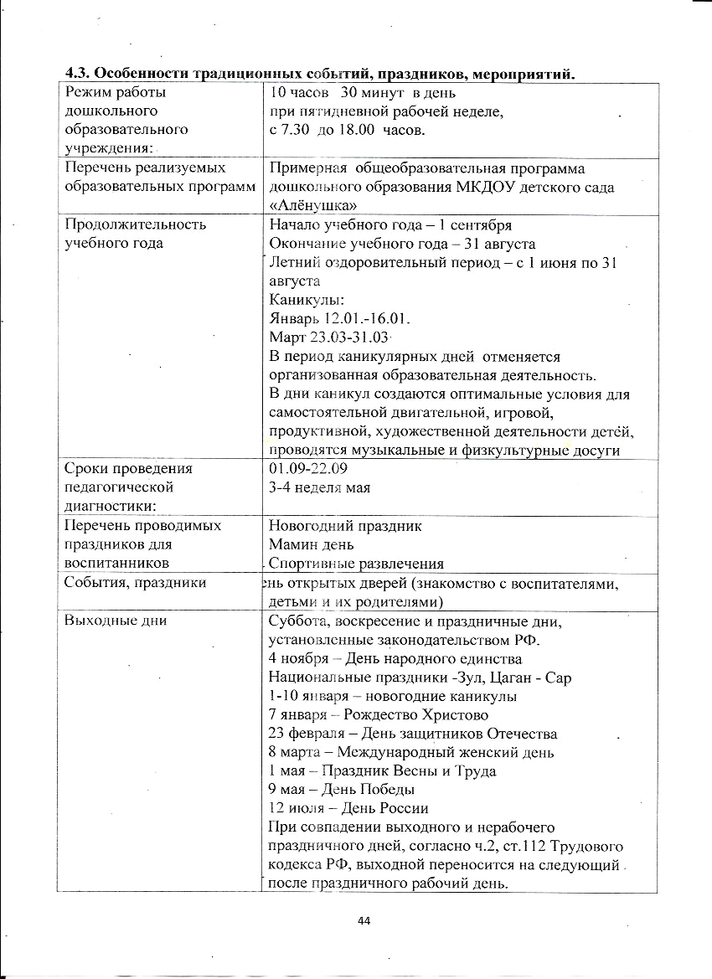

- Оценка результативности индивидуального развития детей (мониторинг)
(Приложение № 3)
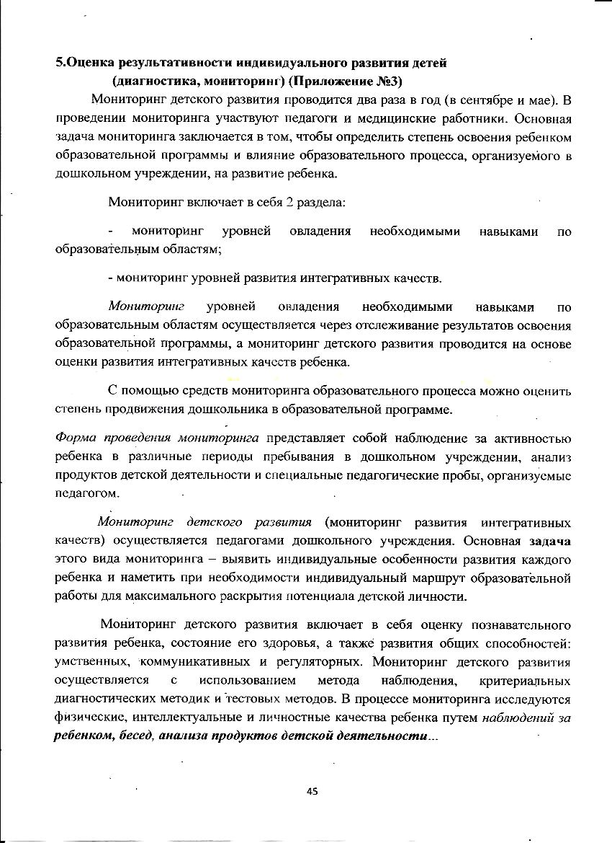

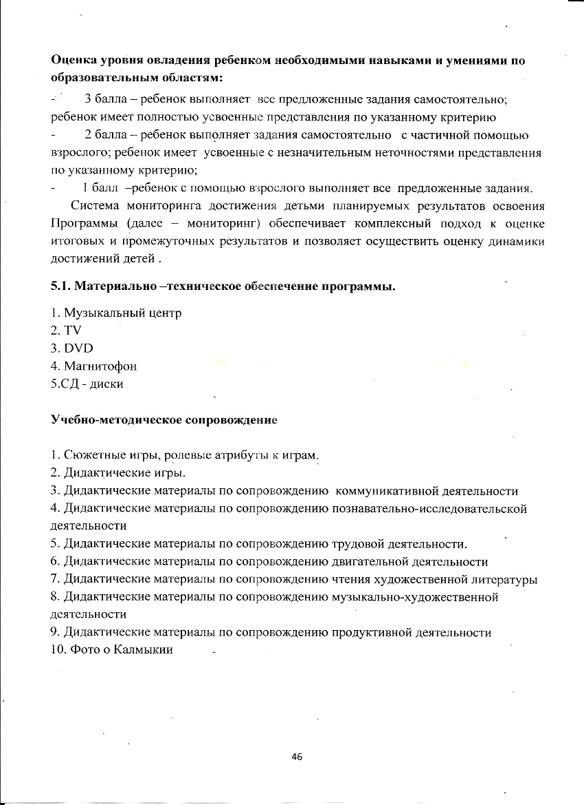
Литература для детей по программе
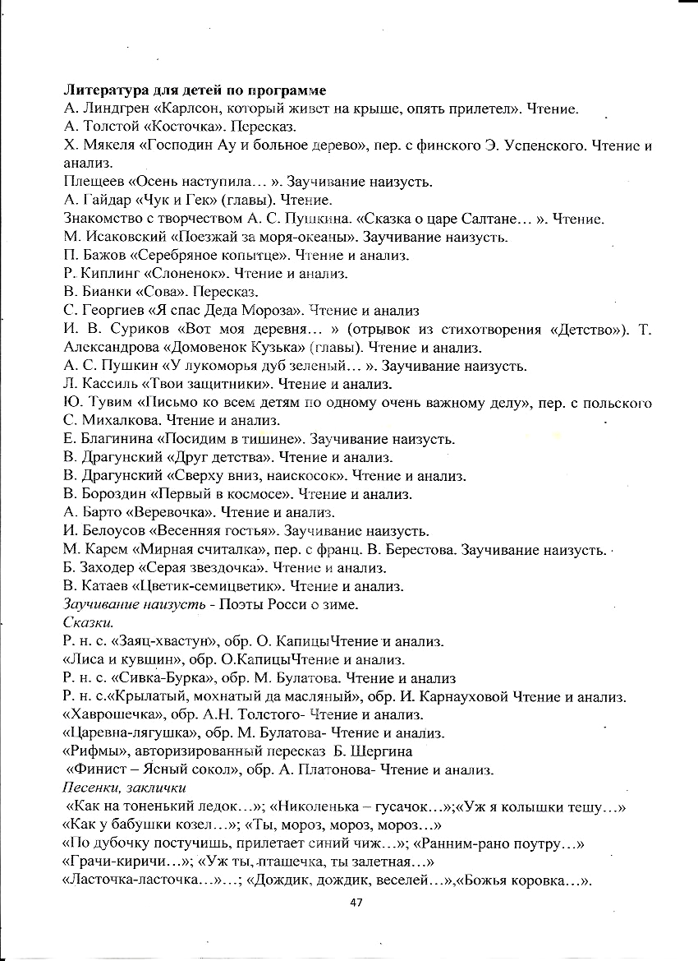

5.2. Перечень УМК
- От рождения до школы. Примерная основная общеобразовательная программа дошкольного образования / под ред. Н. Е. Вераксы, Т. С. Комаровой, М. А. Васильевой. - М. : Мозаика-Синтез, 2012.
- Перспективное планирование по программе «От рождения до школы» под редакцией Н.Е. Вераксы, Т.С. Комаровой, М.А. Васильевой. Старшая группа (5-6лет) – В.: Учитель, 2012
- Комплексные занятия по программе «От рождения до школы» под редакцией Н.Е. Вераксы, Т.С. Комаровой, М.А. Васильевой - старшая группа
- Белая К.Ю. Формирование основ безопасности у дошкольников 3-7 лет.
- Гербова, В. В. Занятия по развитию речи в старшей группе детского сада: планы занятий. Хрестоматия для чтения детям в детском саду и дома:
- Губанова Н.Ф. Развитие игровой деятельности.
- Дыбина, О. В Ознакомление с предметным и социальным окруже-нием: Старшая группа (5–6 лет).
- Зайцев Г. «Уроки Мойдодыра»
- Куцакова, Л. В. Конструирование и ручной труд в детском саду.
- Куцакова, Л. В Трудовое воспитание в детском саду: Для занятий с детьми 3–7 лет.
- Казакова Т.Г. Изобразительная деятельность младших дошкольников, 1980.
- Комарова, Т. С. Изобразительная деятельность в детском саду: программа и методические рекомендации.
- Лыкова И.А. Программа художественного воспитания, обучения и развития детей 2-7 лет «Цветные ладошки». – М., 2006.
- Николаева С.Н.Методика экологического воспитания в детском саду
- Пензулаева Л.С. Физическая культура в детском саду.
- Пензулаева Л.С. Оздоровительная гимнастика: комплексы упражнений для детей 3–7 лет.
- Помораева И.А. Формирование элементарных математических представлений» (система работы в старшей группе детского сада)
- Петрова В.И., Стульник Т.Д. Этические беседы с детьми 4–7 лет.
- Соломенникова О.А. Старшая группа (5–6 лет)
- Саулина Т.Ф. Три сигнала Светофора
21.Степаненкова Э.Я. Дошкольникам о правилах дорожного движения
22. «Сандаловый ларец» – Калмыцкие народные сказки
23.Теплюк, С. Н.Занятия на прогулке с малышами. - М., 2006.
24. ПетроваТ.И. Театрализованные игры в детском саду.
25. Янушко Е.А.Лепка с детьми старшего дошкольного возраста (1-3 года). Методическое пособие для воспитателей и родителей, - М., 2007.

5.3.Анотация к рабочей программе воспитателя ДОУ старшей группы
